

Olimpiady Specjalne

2011-2015
Plan Strategiczny

Wersja 2.0
Maj 2010

Spis Treści

List Powitalny 3
Ogólny zarys procesu planowania 4
Ocena sytuacji strategicznej 7
Plan strategiczny 16
Fundamenty Olimpiad Specjalnych 19
Promowanie sportu i współzawodnictwa 21
Tworzenie wspólnot 25
Zbliżanie kibiców i fundatorów 30
Wyznaczenie przywództwa Ruchu 41
Stworzenie możliwości stałego rozwoju 45
Następne kroki 48

LIST POWITALNY

Drodzy Koledzy Liderzy Olimpiad Specjalnych
Jak na początku roku zobowiązaliśmy się, z radością pragniemy podzielić się z wami wersją 2.0 Planu Strategicznego Olimpiad Specjalnych na lata 2011-2015.
Przez wiele ostatnich miesięcy razem braliśmy udział w posiedzeniach, ankietach i forach. W celu rozwinięcia Planu zorganizowaliśmy grupy robocze Liderów Programu, pracowników, kluczowych wyborców oraz partnerów. Od lutego dosłownie setki z was udzieliło nam swoich opinii i rad, kiedy podzieliliśmy się z wami naszym wstępnym zbiorem opinii grup roboczych dotyczących Planu. W tym właśnie duchu, z taką energią i pasją, które ‘’rozpalą nasz Ruch’’ do stworzenia miejsca o lepszej jakości, rozwoju i współpracy. Mamy nadzieję, że ujrzycie załączone owoce waszej pracy.
Pragniemy abyście sprawdzili niniejszy projekt dokumentu z taką samą pozytywną energią i dokładnością jak w przypadku wcześniejszych prac. Jednak tym razem chcielibyśmy zacząć zmierzać w kierunku od opinii do kolejnych faz:,,Co trzeba zrobić żeby Plan zadziałał?’’ i ,,W jaki sposób wykorzystać Plan, aby idąc dalej umocnić wszystkie poziomy Olimpiad Specjalnych na skalę światową?’’ Zobaczycie niektóre znajome części Planu jak również te, które będą wyzwaniem i zmuszą do wysiłku. Śmiało myślimy o naszej przeszłości.
Obecny projekt dokumentu jest dużym krokiem, ale nie końcem naszej drogi. Otrzymaliśmy bezprecedensową możliwość przewodniczenia na naszym Światowym Kongresie w Maroku, w celu przedyskutowania, debatowania i współpracy. Będziemy kontynuować ten pęd poprzez finalizację Planu do listopada.
Jesteśmy wdzięczni za wasz czas i poświęcenie, potrzebne do uczynienia Planu prawdziwym sukcesem. Podzielamy wasz optymizm w tym, że Plan może stanowić zmianę zasad gry dla naszego całego Ruchu i oczekujemy na współpracę z każdym z was, aby osiągnąć ten cel.

Z poważaniem,
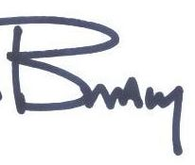
Timothy P. Shriver J. Brady Lum
Przewodniczący Zarządu i Dyrektor Naczelny Prezes Zarządu i Dyrektor Generalny
Międzynarodowe Olimpiady Specjalne Międzynarodowe Olimpiady Specjalne
OGÓLNY ZARYS PROCESU PLANOWANIA

Co próbujemy osiągnąć?
Rozpoczęliśmy ambitny światowy wysiłek po to, aby stworzyć jednolitą wizję na skalę całego Ruchu oraz Plan Strategiczny, aby wyznaczyć jasne cele i priorytety oraz rozwinąć zintegrowany stosunek do Programu Olimpiad Specjalnych na lata 2011-2015. Kilka ważnych zasad nadało kierunek naszej pracy:
- Opracowujemy projekt Planu Strategicznego Olimpiad Specjalnych na skalę całego Ruch, a nie wyłącznie Planu Strategicznego Olimpiad Specjalnych (SOI).
Na samym początku ważne jest, aby podkreślić, że rozwijamy wspólną strategię dla całej organizacji światowej. Koncentrowanie się wyłącznie na celach szczególnych dla Olimpiad Specjalnych (SOI) reprezentuje ogólny brak wizji i należy to korygować, kiedy tylko o tym usłyszymy. Ten cały proces został stworzony, aby fundamentalnie zmienić nie tylko sposób, w jaki nawzajem dzielimy się opiniami i spostrzeżeniami, ale również jak współpracujemy ze sobą w celu wprowadzenia naszej Misji. Aby to osiągnąć, nie możemy tylko dyskutować, ale musimy poważnie podejść do wspólnych celów, aspiracji, wizji i strategii.
- Musimy widzieć w sobie twórców, a nie tylko edytorów.
Najprościej jest komentować czyjąś pracę. Trudniejszym zadaniem w każdym przedsięwzięciu jest stworzenie czegoś od nowa, bycia narażonym na rozdarcie na kawałki i odpowiedzialności za rezultaty. Teraz naszym wyzwaniem jest - tworzyć razem. Głęboko wierzymy, że kiedy zajmiemy się zadaniem jak twórcy, całym sobą zaangażujemy się w dyskusję. Pragniemy najlepszych pomysłów i najlepszego myślenia.
- Czerwcowy Światowy Kongres nie jest ,,metą’’ Planu.
Maroko jest punktem zwrotnym, a nie końcem. Nastąpi wiele kolejnych kroków, które zajmą się badaniem Rady i stworzeniem planów na poziomie regionalnym i programowym. Będziemy wiedzieć, że odnieśliśmy sukces, gdy wiele zaprezentowanych koncepcji oraz strategii stanie się nieodzowną częścią planów na poziomie programowym i wtedy naprawdę poznamy smak sukcesu, gdy będę one wdrażane w sposób, który zaangażuje i wesprze naszych sportowców, rodziny i wolontariuszy na poziomie lokalnym. Pomimo tego wszystkigo Światowy Kongres nadal pozostaje ważnym punktem. Rezultaty na Kongres będą opisane osobno i dokonane zostaną rzeczywiste wybory strategiczne.

- My wszyscy mamy wyjątkowe i wzajemnie wspierające się role w procesie planowania.
Pracownicy Olimpiad Specjalnych (SOI), Liderzy Programu, kluczowi wyborcy oraz partnerzy mają inne, ale wspólnie połączone role w tym Planie i jego wdrażaniu. W tym procesie wszyscy są szanowani.
W którym punkcie procesu planowania strategicznego jesteśmy?
Faza 1: Opinie i ocena sytuacji - {Zakończona}
Nasza podróż rozpoczęła się od pierwszej fazy zbierania wstępnych opinii, rozpoznawania problemów, obaw i wyzwań, które napotyka zarówno nasz Program w skali światowej jak i nasz światowy Ruch. Ponad 1700 reprezentantów Programu z ponad 120 Programów Olimpiad Specjalnych wniosło ogromy wkład w pierwszą fazę naszych starań poprzez zogniskowane wywiady grupowe, udział w ankiecie o skuteczności Misji i obradach różnych grup zarządczych oraz rad doradczych.
Faza 2: Wyłonienie się modelu strategicznego - {Zakończona}
Na podstawie przedstawionych opinii, pięć grup roboczych planowania strategicznego zapoczątkowało burzliwe dyskusje i rozwój celi oraz zadań w grudniu 2009 roku. Grupy robocze zaangażowały reprezentantów z 15 Programów Olimpiad Specjalnych, jak również Radę Członków Międzynarodowych Olimpiad Specjalnych oraz pracowników koncentrując się na pięciu punktach badań: doświadczenia sportowców, tworzenie wspólnot, zaangażowanie kibiców, przywództwo Ruchu oraz ustanowienie trwałych możliwości.
Faza 3: Projekt Planu– {Zakończona}
Zobowiązaliśmy się do stworzenia dwóch projektów Planu przed naszym Światowym Kongresem. Pierwszy projekt stanowił zbiór opinii pięciu grup roboczych. Został on sfinalizowany i dostarczony pod koniec lutego. Wiele mechanizmów opiniotwórczych, w to włączając blogi dyskusyjne, wiadomości mailowe, rozmowy konferencyjne oraz bezpośrednie rozmowy z członkami grup roboczych zostały wykorzystane do promowania rozmów informacyjnych dotyczących pierwszego zbioru opinii. Za pomocą różnych kanałów informacyjnych, liderzy z blisko 70 Programów Olimpiad Specjalnych podzielili się z nami komentarzami i zaleceniami.
Drugi projekt, który obecnie nazywamy wersją 2.0 jest bardziej wszechstronny i rozwinięty. Pomimo, że nie udało nam się bezpośrednio zamieścić każdego pomysłu lub opinii w obecnym projekcie Planu Strategicznego, grupy robocze są przekonane, że główne tematy, stosunek do Planu oraz aspiracje zostały odpowiednio odzwierciedlone i włączone.

Faza 4: Światowa Współpraca
Dotarliśmy do tej fazy i w niej mamy zamiar pozostać przez cały Czerwcowy Kongres Światowy. Jednym z pierwszych celów Światowego Kongresu jest propagowanie prawdziwego poczucia współpracy i odpowiedzialności za Plan. Ten krok jest niezmiernie ważny, aby zagwarantować, że nasze wysiłki nie są tylko miłą pogawędką, ale rzeczywistością w programach i regionach.
Faza 5: Plany regionalne i programowe
Nasz Plan nie może stać się rzeczywistością dopóki pomysły i priorytety nie zostaną wdrożone na poziomie regionalnym i programowym.To właśnie tu prawdziwa praca jest wykonywana. Współpracujemy z Radami Doradztwa Regionalnego oraz zespołami kierowniczymi, aby pomóc ułatwić pracę na wszystkich poziomach. Zdajemy sobie sprawę, że regiony i programy będą w różnym punkcie gotowości.
Faza 6: Zatwierdzenie Planu i jego przekaz
Rada Międzynarodowych Olimpiad Specjalnych gra kluczową rolę w ukształtowaniu i ostatecznym zatwierdzeniu Planu Strategicznego. Rada Międzynarodowych Olimpiad Specjalnych zbierze się w listopadzie 2010 roku, aby ostatecznie zatwierdzić Plan. W tym samym czasie również nakreśli ona sposób zakomunikowania Planu oraz następne kroki.
Jak wyglądają struktury organizacyjne odpowiedzialne za wykonanie pracy?
Ciężko pracowaliśmy, aby ustanowić strukturę rządzącą, która jest za razem przejrzysta pod względem obowiązków, reprezentatywna, zwarta pod względem przygotowań oraz możliwa do wykonania.
- Rada Międzynarodowych Olimpiad Specjalnych (SOI): Rada SOI jest jedynym zarządem w naszym Ruchu. Zaangażowaliśmy wielu Członków Rady w nasz proces i przygotowaliśmy go na ostateczną ratyfikację i zatwierdzenie w listopadzie 2010 roku.
- Komisja Koordynacyjna Planowania Strategicznego: Grupa ta została stworzona, aby pomóc zarządzać i kierować stworzeniem Planu Strategicznego. Zawiera zróżnicowaną grupę reprezentantów całego Ruchu.
- Grupy Robocze Planowania Strategicznego: Do dnia dzisiejszego stworzyliśmy pięć grup roboczych, aby kierować rozwojem każdego filaru wyłanijącej się modelu strategicznego. Na czele każdej z tych grup stoi Lider Programu oraz każda posiada Koordynatora Międzynarodowych Olimpiad Specjalnych (SOI).
- Regionalne Grupy Doradcze i Zespoły Kierownicze: Zachęciliśmy, każdą z Rad Doradczych oraz inne zespoły kierownicze do aktywnego zaangażowania się w proces. Rozpoznajemy te grupy jako ważne zespoły dyskusyjne i debatujące. Stanowią one również ważny łącznik, aby prawdziwie usprawnić nasze plany.
OCENA SYTUACJI STRATEGICZNEJ

Wiele pierwszych opinii kierowało analizą strategiczną naszej pracy do dnia dzisiejszego: Raport rozporządzenia Reach z 2009 roku, Ankieta Skuteczności Misji w tym samym roku, sesje na poziomie regionalnym i programowym oraz oceny programowe (gdy dostępne). Ogólnie, analiza podkreśla niektóre silne aspekty do wykorzystania jak również te, które jasno wymagają dalszej pracy.
Nie mylmy się jednak: Ruch Olimpiad Specjalnych pozostaje silny!
Olimpiady Specjalne kontynuowały stały rozwój w 2009 roku i powiększyły swój zasięg światowy do ponad 3,4 mln sportowców, rok po roku zanotowując 8% wzrost. Od 2000 roku dołączyło do naszego Ruchu prawie 2,4 mln nowych sportowców.
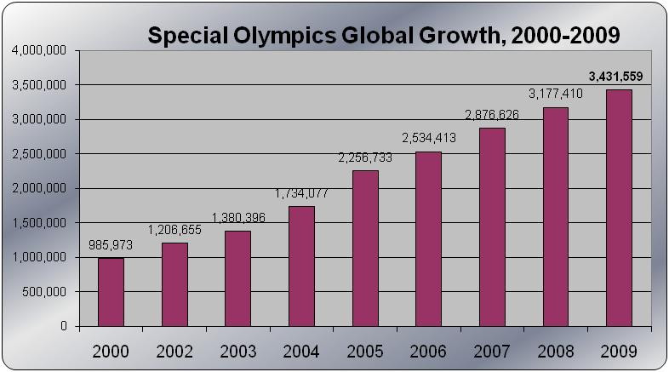
Wzmocniliśmy dalej nasz światowy zasięg, gwałtownie rozwijając się na obszarach wysokiego rozwoju takich jak Azja i Pacyfik (18% wzrost) i Azja Wschodnia (10% wzrost). Zauważyliśmy jednak również bardzo pewny rozwój w miejscach takich jak Ameryka Północna (8% wzrost).
Programy odnotowały zauważalną tendencję pod względem demograficznym w populacji sportowców, a w szczególności:
- Stosunek liczby mężczyzn do kobiet zmniejszył się z 1,6 do 1 wskazując na tendencję o większym zaangażowaniu kobiet.
- Liczba dzieci w wieku od 2 do 7 lat, które trenują zgodnie z zasadami Olimpiad Specjalnych, więcej niż podwoiła się w 2009 roku (osiągając prawie 57 tys. osób) nastąpiło to po 50% skoku w roku poprzednim.
Wciąż stanowczo koncentrujemy się na umożliwieniu zawodów przez cały rok. W roku 2009 Olimpiady Specjalne zaoferowały sportowcom o 12 tys. zawodów więcej niż w roku poprzednim i powiększyły ogólną liczbę do 44 136 tys., co równa się 121 zawodom odbywającym się średnio każdego dnia na świecie.
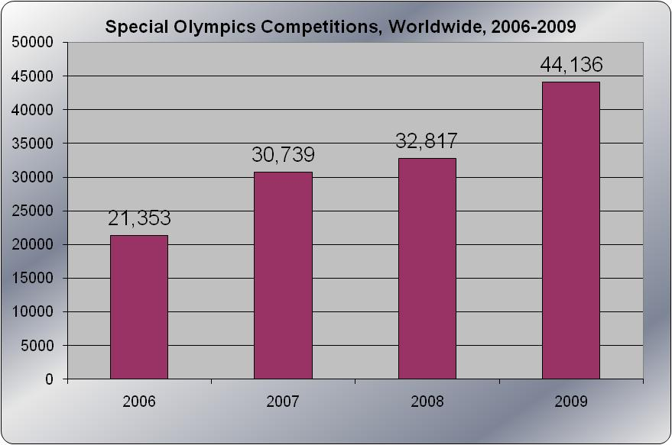
W związku ze zwiększeniem się udziału Sportów Zunifikowanych (połączonych sportowców Olimpiad Specjalnych i partnerów) o 57% w 2009 roku, osoby biorące udział w Programie Sportów Zunifikowanych stanowiły najszybciej rosnącą liczbę ze wszystkich sportowców. Przez kolejny trzeci rok udział w Sportach Zunifikowanych w dalszym ciągu zwiększył się od 28% w roku 2006 i 2007 do 35% w roku 2008 i 57% w roku 2009. Jednakże wzrost pozostaje nierówny między regionami, sportowcami i grupami partnerów.
Program Olimpiad Specjalnych Zdrowi Sportowcy rozwija się w ponad 100 krajach i jest prowadzony przez ponad 1250 Dyrektorów Klinicznych wolontariuszy. Każdego roku ponad 165 tys. sportowców otrzymuje darmowe badania, okulary, aparaty słuchowe, testy i badania kliniczne, pogadanki, środki prewencyjne i skierowania do specjalistów. A w roku 2010 przebadaliśmy naszego milionowego sportowca!
Nasza światowa ankieta skuteczności Misji przypomniała nam o tym, że poczyniliśmy wielki postęp w budowaniu świadomości naszej Misji na całym świecie. Niemniej jednak, poziom tej świadomości różni się od regionu do regionu.
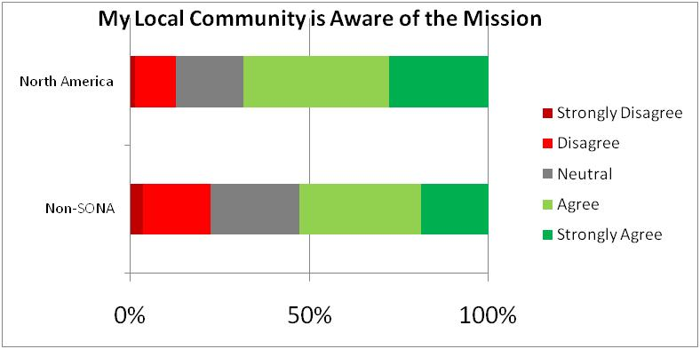
Członkowie wspólnoty Olimpiad Specjalnych są bardzo zadowoleni z działalności samego Ruchu i podekscytowani tym, co czeka nas w przyszłości. Ponad 70% respondentów naszej światowej ankiety jest bardzo zadowolone ze swojego lokalnego Programu, co oznacza, że wykonujemy dobra pracę na poziomie podstawowym. Oczywiście staramy się osiągnąć 100% zadowolenie, ale jesteśmy zmotywowani tym, że Ruch Olimpiad Specjalnych wpływa pozytywnie na życie tak wiele osób. Widzimy również wielką siłę wspierającą Ruch w kolejnych krokach, respondenci ankiety prawie jednogłośnie uważają, że Olimpiady Specjalne mogą i powinny się rozrastać.
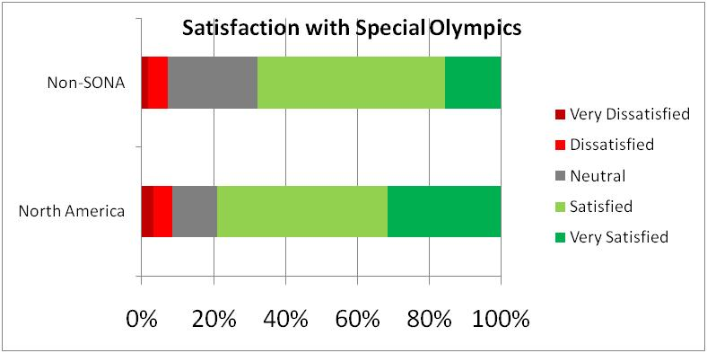
Jednak w naszym Ruch jest nad czym pracować.
W momencie, gdy stale rośnie liczba sportowców, którą obsługujemy i światowych zawodów, które oferujemy, liczba trenerów biorących udział w naszym Ruchu nie dotrzymuje im tempa i w 2009 roku zauważyliśmy ogólny spadek tej liczby o 6%. Stosunek sportowców do trenerów zwiększył się tylko w dwóch z siedmiu regionów Ruchu: Ameryce Łacińskiej oraz Bliskim Wschodzie i Afryce Północnej.
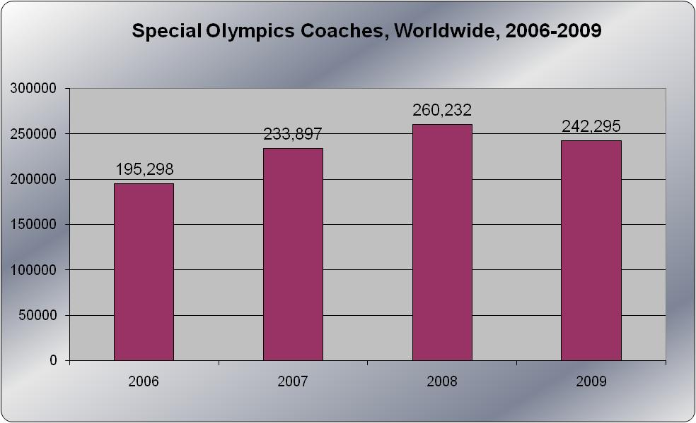
Na koniec 2009 roku, dochód w skali całego Ruchu zebrany przez Programy akredytujące wyniósł więcej niż 173 miliony dolarów w dotacjach gotówkowych i ponad 57 miliony dolarów w darowiznach rzeczowych. Programy w USA kontynuowały generowanie większości dochodu gotówkowego Ruchu, wnosząc ponad 80% z całości. Ogólnie dotacje gotówkowe i rzeczowe nie wzrosły proporcjonalnie do wzrostu liczby nowych sportowców.
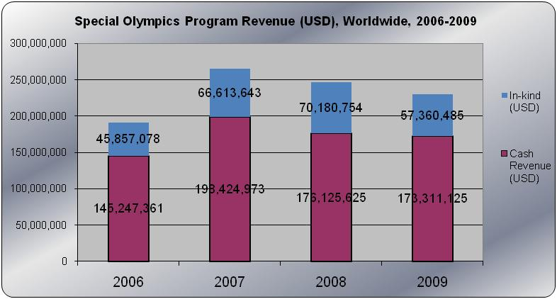
W rzeczywistości w skali światowej nasz fundusz przypadający na jednego sportowca zmniejszyły się z 117 dolarów w 2007 roku do jedynie 92 dolarów w roku 2009. Wykonujemy więcej pracy przy niższych nakładach. Zakładając, że liczba sportowców wzrośnie w skromnym 8% tempie, będziemy potrzebowali prawie 300 milionów dolarów do 2015 roku, aby wspierać naszych sportowców na podobnym poziomie jak w 2007 roku przy wzroście 70%. Naszczęście Ruch już wydaje się współpracować nad tym wyzwaniem: wzrost w gromadzeniu funduszy jest najważniejszą kwestią według respondentów naszej światowej ankiety.
Pomimo, że zanotowano stały światowy wzrost liczby Programów ALPs (Athletes Leadership Programs), wciąż mniej niż 1% wszystkich sportowców Olimpiad Specjalnych obsługuje stanowiska kierownicze na dzień dzisiejszy.
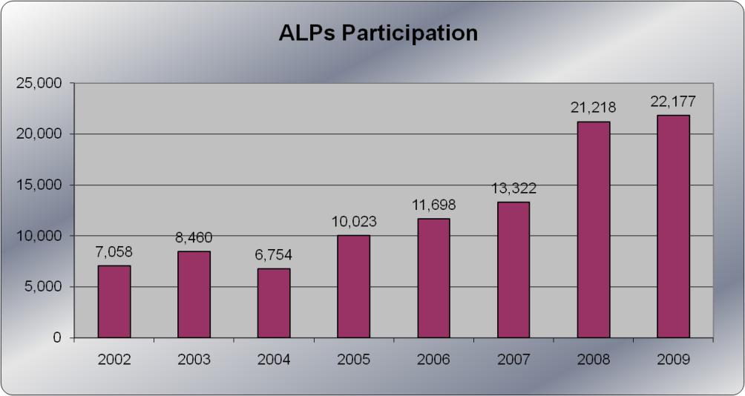
Nasza Ankieta Skuteczności Misji odsłoniła dodatkowy wgląd w sytuację i możliwości:
- Istnieje pragnienie o bardziej przejrzysty kierunek odnośnie czynności, na których mamy się skoncentrować w przyszłości i ich relację w stosunku do naszej Misji.
- Jakość stoi na pierwszym miejscu dla naszych liderów na całym świecie, nie ma jednak wspólnej zgody na definicję jakości i jak powinno się ją mierzyć.
- Potrzebne jest utworzenie dodatkowych pozycji kierowniczych dla naszych sportowców, jedynie połowa respondentów ankiety uważa, że sportowcy mają wystarczające możliwości w tej kwestii.
- Na zakończenie, zostało nam przypomniane, że Światowe Igrzyska wymagają ogromnego wysiłku członków całego Ruchu i jako liderzy organizacji powinniśmy zapewnić więcej szkoleń i lepsze wsparcie dla bezpośrednich inwestycji w Igrzyska.
Ruch Olimpiad Specjalnych posiada wiele strategicznych imperatywów.
Po przeprowadzeniu tak dogłębnej oceny, wyłoniło się wiele przejrzystych imperatywów.
- Wzrost i Jakość: Musimy w dalszym ciągu koncentrować się na wzroście jakości. W ostatnich latach Ruch Olimpiad Specjalnych podkreślił potrzebę pilnego stworzenia kultury jakości, wzrostu i ukierunkowanego rozwoju oraz pilnego odniesienia wielkiego sukcesu. Od 2000 roku zwiększyliśmy liczbę sportowców w naszym Ruchu więcej niż trzykrotnie, dzięki wzrostowi liczby programów na całym świecie. Ostrożne kalkulacje sugerują, że przynajmniej 200 milionów osób na świecie posiada dowody tożsamości, więc nie jest pytaniem to czy powinniśmy kontynuować wzrost.
Pojawia się jednak pytanie jak wielki powinien być wzrost. Kiedy wpływ na życie jak największej liczby osób pozostaje kluczowym celem, musimy być świadomi, że nasze nakłady czyli trenerzy, wolontariusze i dotacje nie dotrzymują kroku wzrostowi liczby sportowców. Musimy zrównoważyć naszą podstawową, to znaczy 6 do 8% poziom wzrostu organicznego w stosunku do dodatkowych większych potrzeb, które mogą osiągnąć 10% wzrost na rok do 2015 roku. Kluczowe jest osiągnąć ten wzrost w przemyślany sposób, biorąc pod uwagę każdy lokalny kontekst Programu i ustanawiając odpowiednie cele, które nie tylko przyczyniają się do wzrostu liczby sportowców, ale również wpłyną na wzrost wszystkich aspektów skuteczności i trwałości Programu.
To czym będzie różnił się nasz Ruch w przyszłości to koncentrowanie się na jakości. Mamy nadzieję, że ta zmiana nacisku nie jest i nie będzie zaskoczeniem dla członków całego Ruchu. Jakość była powszechnie cytowana w naszej światowej ankiecie jako kluczowa kwestia Olimpiad Specjalnych i oczywistym jest, że to kwestia, którą musimy się zająć. Wierzymy, że Ruch współpracuje nad tą ideą jakości i jest niezmiernie gotów by się nim zająć. Trudną kwestią będzie dokładne określenie jak można zmierzyć jakość. Musimy stworzyć powszechną definicję jakości, zidentyfikować odpowiednią miarę aby ją śledzić i zdeterminować jak, jeśli w ogóle, ta definicja powinna różnić się w przypadku Programów na całym świecie.
- Trwałość: Musimy skoncentrować się na generowaniu dochodów. Jak wyżej wspomniano w przyszłych latach, potrzebujemy zwiększyć fundusze o prawie 70%, aby utrzymać podstawową na poziomie sportowca. Musimy przeznaczać fundusze na naszą pracę z modelu dochodu, który jest trwały zarówno w przypadku Programów akredytowanych jak i Ruchu ogólnie. Ruch zjednoczony w dochodach operacyjnych będzie Ruchem trwałym.
- Światowa Świadomość: Ruch Olimpiad Specjalnych w wielu miejscach na świecie pozostaje mało znany, a w innych źle rozumiany. Nasza ankieta przypomniała nam, że siła nazwy Olimpiad Specjalnych różni się na świecie i że Ruch mógłby zyskać na lepszej widoczności. Musimy stworzyć markę naszego Ruch (albo ją zmienić) aby zakomunikować nasze silne inwestycje i przyciągnąć miliony nowych fanów.
- Kierownictwo: Jesteśmy niebezpiecznie zależni od małej liczby oddanych i charyzmatycznych liderów na całym świecie czyli liderów sportowców, rodzin, wolontariuszy i liderów Programów. Jedynie połowa naszych respondentów ankiety wierzy, że sportowcy mają wystarczające możliwości przywódcze. Liderzy naszych Programów są obarczeni nieracjonalnymi podatkami. Oczywiste jest, że musimy znaleźć sposób, aby rekrutować, utrzymać i rozwinąć duży zespół liderów najwyższej jakości, aby stali na czele naszego Ruch w przyszłości.
- Elastyczność: Nie udało nam się jeszcze w pełni osiągnąć sukces w dostosowaniu naszego modelu biznesowego do wymogów rozwijającego się świata. Musimy upewnić się, że wszystkie nasze Programy mają możliwość osiągnięcia sukcesu i stworzenia polityki oraz procedur, które wesprą tę możliwość.
- Jedność Organizacyjna: W momencie, gdy szczycimy się światową jednością naszej Misji, nasza kultura organizacyjna jest często źródłem podziału i braku zrozumienia. Musimy stać się jednym zespołem ze wspólną wizją i wspólnymi celami.
Plan strategiczny został stworzony, aby zajać się naszymi kluczowymi pytaniami i strategicznymi imperatywami.
Kiedy rozważamy główne tendencje postawione przed naszym światowym Ruchem, nasze wybory strategiczne mogą być najlepiej wyjaśnione poprzez zadanie serii pytań, które są fundamentalne dla naszego rozwoju przez kolejne pięć lat. Poprzez nasz proces Planowania, pytania strategiczne zazwyczaj skupiały się dookoła pięciu różnych dziedzin, które zainspirowały nasz początkowy zakres działań: Sport i Konkurencje, Wspólnoty, Gromadzenie Funduszy i Marketing, Przywództwo Ruchu i Trwałe Możliwości.
- Pytania związane z doświadczeniami sportowców:
  - Jak najlepiej zmierzyć wzrostu? W jaki sposób można rozwinąć standardy sztuki osiągnięcia wzrostu? Jakie są podstawowe elementy wzrostu?
  - Jak najlepiej zmierzyć jakość? Jak zdefiniować standardy doskonałości w zawodach i treningach sportowych, częstości zawodów, poczucia sprawiedliwości i godności podczas Igrzysk?
  - Czy liczba naszych sportowców powinna dalej wzrastać i w jakim tempie? Czy powinien istnieć liczbowy cel lub/i wskaźnik celu wzrostu? Na podstawie regionu czy na podstawie Programu?
  - Jakie nowe modele powinniśmy wprowadzić, aby zapewnić, że Olimpiady Specjalne stoją na czele sporcie, wyśmienitej kadrze trenerskiej i satysfakcji sportowców? W jaki sposób możemy sprawić, że jesteśmy traktowani,, poważnie’’ w sporcie?
- Pytania dotyczące budowania wspólnoty:
  - Jak ważna jest zmiana stosunku i działania na poziomie wspólnoty zdefiniowanej geograficznie i społecznie?
  - Jak zmierzyć wzrost i jakość w naszych podstawowych Programach wspólnoty, czyli w Programie ALPs (Athletes Leadership Programs), rodzinnym, wolontariuszy, zaangażowania młodzieży i w kwestii badań zdrowotnych?
  - W którym miejscu orędownictwo pasuje w tej misji?Jakie powinny być granice działań wspierających Olimpiady Specjalne? Jaka jest odpowiednia równowaga dla naszej polityki, a działań i wysiłków wspierających, mających miejsce zarówno w USA jak i w skali międzynarodowej?
  - W jaki sposób możemy dalej zwiększać zasięg i wpływ naszych działań w kwestiach zdrowia i sprawności, oraz umocnić nasze relacje? W jaki sposób te działania wiążą się z naszymi Programami sportowymi?
- Pytania dotyczące gromadzenia funduszy i marketingu:
  - W jaki sposób możemy stworzyć bardziej ,, bezgraniczny’’ system gromadzenia funduszy? Co stoi na przeszkodzie umocnieniu wzrostu dochodów? Na jakiego rodzaju kampanie powinniśmy się wspólnie zgodzić jako Ruch?
  - W jaki sposób zdefiniować sukces w kwestii gromadzenia funduszy w skali światowej, regionalnej i programowej?
  - W jaki sposób Olimpiad Specjalne powinny w skali światowej, regionalnej i na poziomie Programowym zróżnicować źródła funduszy, aby zapewnić ich trwałość?
  - W jaki sposób możemy upewnić się, że 44 tys. wydarzeń sportowych jest przeprowadzone w sposób, który umacnia nasz przekaz marketingowy i apeluje o gromadzenie funduszy?
- Pytania dotyczące przywództwa Olimpiad Specjalnych:
  - W jaki sposób można zdefiniować całkowity sukces w Ruchu? Jak wygląda zrównoważona karta wyników dla naszego Ruchu?
  - W jaki sposób miary te służą jako podstawowa pod stworzenie określonych standardów uznania i akredytacji w kwestii doskonałości Programu Olimpiad Specjalnych?
  - W jaki sposób możemy wykorzystać zasady ogólne i standardy akredytacji, aby zdefiniować i prowadzić Program Jakości i Trwałości poprzez nowy zbiór standardów akredytacyjnych w kwestii doskonałości? Jakie zmiany naszych zasad ogólnych są zalecane?
  - W jaki sposób możemy upewnić się, że Olimpiady Specjalne rekrutują, trenują i zachowują najlepsze talenty na świecie tworząc zarówno jasne centra wiedzy? W jaki sposób zapewniamy szkolenia, zastępstwa i narzędzia, aby propagować silniejsze przywództwo i trwałość w naszych Programach?
- Pytania dotyczące możliwości organizacyjnych:
  - Jakie są decydujące elementy naszej kultury i odpowiednie wartości potrzebne do osiągnięcia wizji i celi naszego nowego Planu?
  - Jakie procesy, ludzie i systemy potrzebne są w Ruchu, aby zapewnić lepszą skuteczność i wydajność?
  - W jaki sposób powinien zmienić się nasz model biznesowy, aby wspierać nowe plany? Jakie powinny być zmiany w rolach między Gówną Siedzibą Olimpiad Specjalnych (SOI), regionach i Programach? Jaką role odgrywają nasi partnerzy w nowym Planie?
  - W jaki sposób badania i oceny mogą być wykorzystane, aby wspierać Olimpiady Specjalne na wszystkich poziomach naszego Ruchu?
Wiele z tych pytań rozważone jest w Planie, który nadejdzie. Inne wymagają dalszej analizy i dyskusji.

PLAN STRATEGICZNY OLIMPIAD SPECJALNYCH

W listopadzie nasz zespół ds. planowania zaproponował pięć filarów: 1) Doświadczenie sportowe zawodników, 2) Tworzenie wspólnot, 3) Zaangażowanie kibiców, 4) Przewodnictwo ruchu i 5) Możliwości stałego rozwoju. Nasze pięć filarów zyskało powszechne poparcie i okazało się bardzo pomocne w dalszych, bardziej szczegółowych pracach. Otrzymaliśmy także wiele pomocnych opinii dotyczących tego, czego brakowało w tych pięciu filarach — wytyczne określające priorytety, brak skupienia na zawodnikach, niejasne powiązanie z misją, to tylko kilka przykładów. Chociaż wizualny plan obecnej strategii będzie udoskonalany w najbliższych miesiącach, jego podstawowe aspekty pozostały niezmienione. Przetrwały gorącą dyskusję i ostrą krytykę przez osoby zaangażowane w akcję na całym świecie i stanowią pierwszą próbę zaprojektowania naszej wspólnego „domu Olimpiad Specjalnych.”
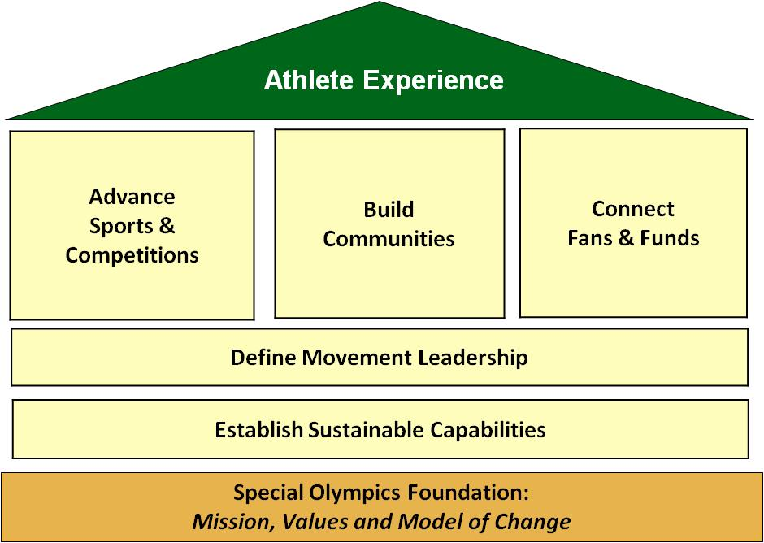

Plan składa się z dwóch głównych bloków:
- Doświadczenie sportowe zawodników: Zawodnicy są zawsze najważniejsi w naszej pracy i odkrywają kluczową rolę w naszym ruchu.
- Fundamenty Olimpiad Specjalnych: Charakter naszej obecnej misji pozostaje niezmienny i jest główną wytyczną naszych działań, zmierzających w kierunku lepszego przedstawienia światu naszych wyjątkowych propozycji w zakresie zmian, głównych wartości oraz zaangażowania.
W centrum naszego planu znajduje się pięć „filarów”, które tworzą całościowy i spójny program, zapewniając wartościowe przeżycie dla zawodników biorących udział w Olimpiadach Specjalnych.
Trzy filary kluczowe dla spełnienia naszej misji to:
- Promowanie sportu i współzawodnictwa: Najważniejsi są dla nas zawsze zawodnicy. Olimpiady Specjalne powinny być uznawane za czołowe wydarzenie w świecie sportu. Powinny zapewniać wysokiej klasy treningi, opiekę trenerów oraz organizację zawodów na każdym poziomie, tak aby każdy uczestnik miał możliwość maksymalnego rozwoju własnych zdolności poprzez wprowadzenie modeli rozwoju zawodników oraz dyscyplin sportowych.
- Tworzenie wspólnot: Sekret przemian inicjowanych przez Olimpiady Specjalne polega na budowaniu wokół zawodników społeczności, które dążą do zmian i wpływają na różne grupy społeczne. Zdrowi Sportowcy, Program Rodzinny, Lider Olimpiad Specjalnych (ALPs), szkoły i akcje młodzieżowe przyczyniają się do tego, że nasz ruch jest motorem zmian zachodzących w społecznościach — a także w nas samych — nie jest to tylko program przeznaczony dla małej grupy odbiorców.
- Zbliżanie kibiców i sponsorów: Organizacja Olimpiad Specjalnych musi stać się bardziej efektywna, tak aby zyskać lepsze możliwości zrównoważonego rozwoju oraz korzystać z innowacyjnych rozwiązań w zakresie marketingu i gromadzenia funduszy. Musimy zapewnić wszechstronną, przemyślaną i pełną zaangażowania współpracę pomiędzy indywidualnymi osobami, firmami, fundacjami, a także organizacjami społecznymi i rządowymi na szczeblu lokalnym i globalnym. Dzięki temu będziemy mogli zwiększyć fundusze przeznaczone na działanie i wsparcie dla całego ruchu Olimpiad Specjalnych. Mamy okazję, aby przekształcić relacje sportowe w strategiczne komunikaty, bierne obserwowanie zawodów w zaangażowane uczestnictwo kibiców, a wsparcie ze strony społeczności we wspólne gromadzenie funduszy na niespotykaną dotąd skalę.
Plan obejmuje także dwa filary organizacyjne, dzięki którym możliwe jest zbudowanie sukcesu:
- Wyznaczenie przewodnictwa ruchu: Musimy zrozumieć, co stanowi podstawę naszego sukcesu, pracować wspólnie nad stworzeniem jednolitego planu działania, wykorzystywać umiejętności i możliwości akredytowanych programów, ustanawiać standardy jakości, wyłaniać liderów, tworzyć sprawdzające się systemy. Wszystko to jest konieczne, aby ulepszyć działanie ruchu w każdym aspekcie. Na tym właśnie polega zrównoważona strategia rozwoju.
- Stworzenie możliwości stałego rozwoju: Olimpiady Specjalne muszą posiadać kluczowe mechanizmy, infrastrukturę i odpowiednie procedury, aby wspierać rozwój i popularyzację globalnego ruchu, a z czasem przynieść wymierne korzyści. Dlatego koniecznie należy skupić się nie tylko na celu, ale również na sposobie jego osiągnięcia. Trzeba pamiętać, że szybkiemu rozwojowi powinna towarzyszyć również wysoka jakość usług i wsparcia.
W dalszej części opisano poszczególne elementy naszego planu.

FUNDAMENTY OLIMPIAD SPECJALNYCH

Plany strategiczne motywują nas do weryfikacji przyjętych celów i metodologii. Jednak istnieją pewne elementarne cele i zasady działania, które leżą u podstaw naszej pracy i kultury, i zawsze będą dla nas drogowskazem. Fundamenty naszej działalności pozostaną te same.
Nasze początki
Z każdym ruchem jest związana jakaś historia. Nasz ruch został zapoczątkowany przez pewną kobietę, Eunice Kennedy Shriver, bardzo kochała swoją siostrę. Oburzało ją zaniedbanie i obojętność, z jakimi spotykała się jej siostra i inne osoby niepełnosprawne umysłowo. Głęboko wierzyła, że każdy człowiek liczy się w społeczności. Ponadto bardzo lubiła sport. Wszystko zaczęło się od tego, że dostrzegła sposób, w jaki sport może zmienić życie osób mających podobne problemy, co jej siostra. Ruch Olimpiad Specjalnych powstał na gruncie współczucia, oburzenia i działania.
Nasza misja
Zadaniem Olimpiad Specjalnych jest zapewnienie całorocznego cyklu treningów i zawodów sportowych w różnych olimpijskich dyscyplinach dzieciom i osobom dorosłym z upośledzeniem umysłowym, zapewnienie ciągłej możliwości rozwijania sprawności fizycznej, demonstrowania odwagi, przeżywania radosnych chwil, dzielenia się talentami i umiejętnościami oraz nawiązywania przyjaźni pomiędzy rodzinami, innymi zawodnikami oraz społecznością lokalną.
Cel misji
Nasza misja i cele zostały omówione bardziej szczegółowo w Zasadach ogólnych.
„Głównym celem Olimpiad Specjalnych jest zapewnienie osobom niepełnosprawnym umysłowo możliwości aktywnego i godnego uczestnictwa w życiu społecznym, umożliwiając im rozwijanie oraz demonstrowanie umiejętności i talentów poprzez treningi sportowe i zawody oraz zwiększając świadomość społeczną poprzez szerzenie wiedzy na temat zdolności i potrzeb takich osób.”
Pragniemy stworzyć nowy wzorzec, umożliwiający odejście od starych schematów i przekształcający:
- tryb prac z okazjonalnego na codzienny
- sport w społeczność sportowców
- pojedyncze wydarzenie w ruch
- podziały na „ich” oraz „nas” w zjednoczoną społeczność
- „miłą zabawę” w ważną inicjatywę
- kulturę usługową w kulturę niosącą przesłanie
- dawanie we wprowadzanie przemian
- współczucie w akceptację
Ta część będzie omówiona bardziej szczegółowo podczas światowego kongresu oraz w kolejnych szkicach planu.
PROMOWANIE SPORTU I WSPÓŁZAWODNICTWA

Wizja na rok 2015
Olimpiady Specjalne są uznawane za czołowe wydarzenie w świecie sportu i zapewniają wysokiej klasy treningi, opiekę trenerów oraz organizację zawodów na każdym poziomie, tak aby każdy uczestnik miał możliwość maksymalnego rozwoju własnych zdolności poprzez wprowadzenie modeli rozwoju zawodników oraz technik treningu.
Ogólny cel rozwoju: Zwiększyć liczbę uczestników Olimpiad Specjalnych do 5,5 miliona zawodników i 600 000 certyfikowanych trenerów do 2015 roku.
Ogólny docelowy standard: Do 2015 roku każdy z zawodników Olimpiady Specjalnych będzie miał możliwość udziału w minimum 2 treningach tygodniowo oraz przynajmniej w jednych zawodach na sezon.
Ocena obecnej sytuacji
Najważniejsze w naszym ruchu są przeżycia sportowców. To, czy doświadczenia z udziału w zawodach będą pozytywne zależy od wielu czynników. Najważniejszymi z nich są możliwości treningu i współzawodnictwa na wysokim poziomie oraz wsparcie ze strony wykwalifikowanych trenerów.
Mimo że liczba oferowanych przez nas wydarzeń sportowych wzrosła w ostatnich latach (do 44 000 zawodów na całym świecie w 2009 roku), nie mamy pewności co do jakości ich organizacji. Niepokoi nas również to, że liczba trenerów nie zwiększyła się w stopniu odpowiadającym liczbie nowych zawodników. Co gorsza, tylko nieliczni trenerzy spełniają odgórne wymagania dotyczące Olimpiad Specjalnych lub posiadają specjalistyczne kwalifikacje w dziedzinie sportu na wysokim poziomie. Chociaż stwarzamy więcej możliwości uczestniczenia w zawodach, nie zawsze udaje nam się zagwarantować odpowiednią jakość, która w znaczącym stopniu wpływa na pozytywne wrażenia naszych zawodników.
Nasz ruch stara się rozwijać na wielu płaszczyznach, ale w obrębie programu Sporty Zunifikowane spotkał się z niewielkim zainteresowaniem. W 2009 roku wzięło w nim udział mniej niż 325 000 uczestników (zawodników i partnerów) na całym świecie. Istnieje wiele powodów takiego stanu rzeczy, a szczególnie to, że idea sportów zunifikowanych nadal spotyka się z negatywnym odbiorem w niektórych rejonach świata.

Strategie i cele
Strategia nr 1: Trening na wysokim poziomie
Ważne jest, aby zawodnicy mieli zapewniony trening na wysokim poziomie, dopasowany do ich indywidualnych możliwości i celów sportowych. Trening różni się w zależności od etapu rozwoju sportowego danego zawodnika i specjalistycznej wiedzy wymaganej na różnych poziomach, w szczególności na wyższych.

- Każdy zawodnik ma do dyspozycji minimum dwa treningi tygodniowo w danej dyscyplinie, trwające od 1 do 1,5 godz., przez minimum 12 tygodni (z uwzględnieniem specyfiki poszczególnych dyscyplin, co oznacza np. krótsze cykle treningów w przypadku sportów zimowych).
- Przynajmniej 80% zawodników Olimpiad Specjalnych trenuje i bierze udział w zawodach organizowanych w ośrodkach z wyposażeniem odpowiednim do ich poziomu zaawansowania (np. podobnym do oferowanego uczniom szkół średnich lub na poziomie zapewnianym przez organizacje sportowe itp.).
- Zwiększenie o 20% liczby zawodników Olimpiad Specjalnych, których wyniki i postęp są monitorowane;
  - Uczestniczenie w ustandaryzowanych testach sprawności 2–3 razy w roku, w którym prowadzony jest program, w celu ustalenia kryteriów oceny jakości treningu.
  - Zastosowanie narzędzi pomiarowych odpowiednich dla danej dyscypliny.
- Zwiększenie o minimum 8–10% rocznie liczby zarejestrowanych w programach zawodników Olimpiad Specjalnych na całym świecie.
Strategia nr 2: Profesjonalny poziom zawodów
Dzięki zawodom sportowym na wysokim poziomie zawodnicy z niepełnosprawnością intelektualną są w stanie wiele osiągnąć w sporcie. Zbyt często zdarza się, że zdolność zawodników do osiągania wysokich wyników jest ograniczana z powodu niskich oczekiwań względem ich możliwości.
- W danym sezonie każdy zawodnik ma możliwość uczestniczenia w kilku zawodach z danej dyscypliny w ramach Olimpiad Specjalnych.
- Wybór zawodników do programów i dalszych etapów przebiega w sposób przejrzysty i udokumentowany, w oparciu o wyniki osiągane przez zawodników w oficjalnych zawodach kwalifikacyjnych.
- Zawodnicy biorący udział w zawodach na etapie programu oraz w dalszych etapach są informowani o zasadach zawodów i zostali przeszkoleni w taki sposób, że są w stanie konkurować w danym sporcie z innymi zawodnikami na swoim poziomie.
- Zawody na etapie programu i na dalszych etapach są przeprowadzane zgodnie ze standardami wyznaczanymi przez organizacje sportowe (na poziomie programu, regionalnym, krajowym lub międzynarodowym). Ponadto są określane minimalne standardy dotyczące wolontariuszy odpowiedzialnych za konkretne sporty (np. pływanie) w Olimpiadach Specjalnych. Wolontariusze są szkoleni w celu osiągnięcia minimalnego poziomu (odpowiednio na poziomie programu, regionalnym, krajowym i światowym).
Strategia nr 3: Lepsza jakość treningów
Naczelną zasadą trenerów jest dążenie do doskonałości. Zgodnie z tą filozofią, Olimpiady Specjalne będą dążyć do doskonałości w dziedzinie kształcenia trenerów. Cel ten zostanie osiągnięty przy współpracy z innymi organizacjami, tak aby zapewnić najwyższy poziom i zdobyć najnowszą wiedzę techniczną.
- Stworzenie lub ulepszenie standardowego programu certyfikacji trenerów, obejmującego gromadzenie informacji na temat trenerów i ich poziomu certyfikacji.
- Opracowanie modelu „idealnego trenera”, zawierającego cechy wzorowego trenera, oczekiwania wobec procesu certyfikacji trenera na każdym z etapów, liczbę zawodników przypadających na trenera, główne standardy certyfikacji oraz stanowiącego wprowadzenie do programu motywacji trenerów.
- Zwiększenie liczby certyfikowanych trenerów o 30% oraz zwiększenie do 50% liczby trenerów, którzy biorą udział w szkoleniach co drugi rok.
- Stworzenie internetowej akademii trenerów — ogólnoświatowej witryny informacyjnej dla trenerów, zawierającej możliwości współpracy, zalecenia dla trenerów, biuletyny informacyjne, narzędzia motywacyjne oraz informacje z dziedziny psychologii sportu. Wsparcie organizacji sportowych w osiąganiu tych celów.
- Zwiększenie o 40% liczny trenerów którzy dostarczają zawodnikom wskazówek na temat odżywiania, kondycji i zdrowia oraz zwiększenie o 60% liczby programów z dostępem do edukacji sportowej w konkretnych dyscyplinach oraz certyfikacji trenerów zapewnianymi przez organizacje sportowe.
Strategia nr 4: Model rozwoju zawodnika
Stworzenie i wdrożenie modelu rozwoju zawodnika na poziomie lokalnym, regionalnym, programowym, krajowym i międzynarodowym, który będzie umożliwiał zawodnikowi udział w treningach i zawodach dostosowanych do jego wieku i poziomu sportowego. Model rozwoju zawodnika powinien być zróżnicowany pod względem poziomu i etapu rozwoju zawodnika, tak aby wszyscy zawodnicy, reprezentujący różne możliwości, mogli rozwijać się najlepiej, jak to możliwe. Taki rozwój jest możliwy przez zapewnienie im sprawiedliwego, motywującego do podejmowania wyzwań systemu treningów i zawodów.
- Zwiększenie możliwości rozwoju zawodników i trenerów oraz poprawienie warunków treningów i zawodów przy jednoczesnym zapewnieniu doskonałej organizacji jest możliwe dzięki wzmocnieniu współpracy pomiędzy wszystkim jednostkami związanym z Olimpiadami Specjalnymi.
- Rozwijanie współpracy w dziedzinie zdrowia i aktywności fizycznej, dzięki której można rozpowszechniać wiedzę na temat szkolenia sportowców i umożliwić zawodnikom korzystanie z treningów i zawodów w sposób sprzyjający ich rozwojowi.
- Wyposażenie trenerów w narzędzia umożliwiające mierzenie osiągnięć i postępów zawodników.
- Dostarczenie trenerom materiałów i narzędzi umożliwiających wybranie najlepszej i najodpowiedniejszej dziedziny sportu każdemu zawodnikowi.
Strategia nr 5: Sporty Zunifikowane
Poprzez objęcie minimum 25% naszych zawodników programem Sportów Zunifikowanych, Olimpiady Specjalne staną się ruchem sprzyjającym gromadzeniu wspólnych doświadczeń.
  - Wymaganie poświadczenia zawarcia chociaż jednego Sportu Zunifikowanego w każdym z programów na całym świecie.
  - Przeprowadzenie szkoleń dla liderów programów na temat sposobu organizowania i wspierania programów Sportów Zunifikowanych, dzieląc się z nimi wskazówkami i zachęcając do współpracy.
  - Ocena koncepcji mentoringu w celu określenia jednolitych wymagań na różnych poziomach.
  - Stworzenie odpowiedniego modelu Sportów Zunifikowanych na poziomie zawodów regionalnych i światowych.

TWORZENIE WSPÓLNOT

Wizja na rok 2015
Olimpiady Specjalne w dużym stopniu wykorzystują jednoczącą siłę sportu, tworząc na całym świecie wspólnoty oparte na poszanowaniu, akceptacji i radości. Są to silne i otwarte społeczności stworzone dzięki zaangażowaniu jednostek, rodzin, szkół, organizacji, firm, usługodawców i rządów w misję Olimpiad Specjalnych.
Silne, otwarte społeczności sprzyjają stworzeniu idealnego środowiska rozwoju zawodników, zapewniając im możliwość rozwoju w poczuciu integracji i akceptacji. Z kolei rodziny mogą czerpać radość z bycia częścią środowiska nieobciążonego stygmatem przesądów i aktywnie angażować się we współpracę z partnerami wspólnoty, szkołami, placówkami opieki zdrowotnej, wzmacniając struktury wspólnoty. Współpraca pomiędzy wszystkim zaangażowanymi stronami tworzy stabilne fundamenty, aktywując samych zawodników i ich rodziny, angażując młodzież, rewolucjonizując sektor usług i tworząc wzorcowe wspólnoty, które nie boją się zmian.
Ogólny cel rozwoju: W Olimpiadach Specjalnych do końca roku 2015 zostanie wyrównana liczba młodzieży w wieku 8–22 lat, zaangażowana w działalność jako Zunifikowani partnerzy, wolontariusze, rzecznicy i fani, z liczbą zawodników w odpowiadającej im grupie wiekowej.
Ogólny docelowy standard: Uzyskanie zgodności ze standardami w zakresie zaangażowania rodziny, nadzorowania zawodników i pracy kierownictwa na poziomie 90% do końca roku 2015.

Ocena obecnej sytuacji
Od początku swojego istnienia ruch Olimpiad Specjalnych mocno angażował się w propagowanie idei rozwoju i wywierania wpływu na wspólnoty. Jednakże ten wpływ rozproszył się gdzieś pomiędzy licznymi, co prawda ważnymi, ale nie zawsze zintegrowanymi inicjatywami różnych grup tworzących ruch.
Programy typu Lider Olimpiad Specjalnych (ALPs) stanowią wzorzec w zakresie osiągania celów Olimpiad Specjalnych pod względem determinacji, rozwoju, współpracy oraz budowania i poprawy relacji społecznych. Potwierdzeniem sukcesu tego programu może być liczba uczestników w 2009 — aż 22 000. Niestety rozwój ten nie przebiega już tak szybko. Rozpoznanie możliwości zawodników w zakresie zarządzania w ramach Olimpiad Specjalnych czy samych wspólnot jest nadal wyzwaniem.
Członkowie rodzin Olimpiad Specjalnych to zróżnicowana grupa. Ich zaangażowanie i wsparcie dla ruchu jest różne — od ogromnego entuzjazmu, aż po obojętność. W chwili obecnej możliwości zarządzania przez członków rodzin są zapewniane dość rzadko. Dzieje się tak ponieważ warunki tego typu zaangażowania różnią się w zależności od programu, a nawet w jego obrębie. Ponadto, mechanizmy wsparcia i dostarczania usług przez rodziny na poziomie lokalnym nie bazują na żadnym globalnym systemie. Kolejnym czynnikiem przyczyniającym się do powstania tego problemu jest fakt, że nie ma przejrzystego systemu możliwości zaangażowania się rodzin.
Młodzież odgrywa obecnie znaczącą rolę w Olimpiadach Specjalnych jako Zunifikowani partnerzy, orędownicy ruchu, wsparcie kampanii, wolontariusze i trenerzy. Jeśli chcielibyśmy określić przełomowy czynnik sprzyjający zaangażowaniu tej grupy demograficznej, należałoby stwierdzić, że Olimpiady Specjalne zaistniały w społecznościach internetowych, zmierzając do osiągnięcia misji i angażując młodzież jako swoich zwolenników. Trzeba jednak przyznać, że można by wykorzystać ten czynnik bardziej kreatywnie i w większym stopniu. Obecnie młodzież odgrywa niewielką rolę w formalnych strukturach zarządzania Olimpiadami Specjalnymi. Dlatego należy dołożyć wszelkich starań, aby zapewnić efektywne i duże ich zaangażowanie.
Badania wykazują, że osoby z niepełnosprawnością intelektualną w znaczącym stopniu cierpią z powodu nieleczonych chorób, są objęte jedynie w niewielkim stopniu opieką i w zasadzie nie mają możliwości polepszenia stanu swojego zdrowia. Pracownicy medyczni mają niewielkie doświadczenie, lub nie mają go wcale, w leczeniu osób z taką niepełnosprawnością. Rządy nie wspierają w należytym stopniu opieki zdrowotnej tej grupy społeczeństwa. Program Olimpiad Specjalnych — Zdrowi Sportowcy przyczynił się do znacznego postępu w tej dziedzinie — do dziś przeprowadzono ponad 1 000 000 badań. Jednakże daleko jeszcze do tego, aby program dotarł do wszystkich potrzebujących tego zawodników Olimpiad Specjalnych oraz wszystkich innych osób z niepełnosprawnością intelektualną. W dodatku jest wspierany finansowo tylko z kilku źródeł — głównie wspiera go rząd federalny Stanów Zjednoczonych.
Strategie i cele
Strategia nr 1: Aktywizacja zawodników
Dalsze czerpanie niematerialnych zysków z inwestycji, jaką jest udział w wydarzeniach sportowych (pewność siebie, zaangażowanie, praca w grupie, lepszy stan zdrowia i motywacja), aby zwiększyć niezależność i zdolność do zatrudnienia zawodników. Można to osiągnąć poprzez solidne inicjatywy aktywizacyjne i zaangażowanie wspólnot. Zapewnienie zaangażowania zawodników w sport już od najmłodszych lat, a w dalszej kolejności w organizację wydarzeń sportowych poprzez poszerzone i ukierunkowane na osiągnięcie celu programy. Wspieranie rozwoju we wczesnym dzieciństwie poprzez program Młodzi Sportowcy oraz zapewnienie badań lekarskich, szkolenie i narzędzia pomocnicze dla rodzin, rozwijanie programu Lider Olimpiad Specjalnych, zwiększenie niezależności zawodników, możliwości zatrudnienia i zaradności, rozwijanie i spełnianie globalnych standardów udziału zawodników w zarządach i międzynarodowych radach sportowców.
- Zapewnienie, aby 10% zawodników Olimpiad Specjalnych miało możliwości rozwoju umiejętności kierowniczych, co bezpośrednio przyczyni się do zwiększenia szans zatrudnienia oraz umiejętności przydatnych w codziennym życiu.
- Zagwarantowanie, aby w zarządzie każdego z krajowych programów zasiada przynajmniej jeden zawodnik jako stały członek zarządu oraz, aby każde biuro zatrudniało przynamniej jednego zawodnika.
- Stworzenie ogólnych standardów udziału zawodników w strukturach zarządu i zapewnienie zgodności z tymi standardami na poziomie minimum 90%.
- Zwiększenie zasięgu programu Młodzi Sportowcy do 100% do końca 2015 roku.
Strategia nr 2: Zaangażowanie rodzin
Stworzenie dynamicznych, przeszkolonych i zjednoczonych grup rodzin, aktywnie zaangażowanych w działalność Olimpiad Specjalnych i pełniących określone funkcje. Cel zostanie osiągnięty poprzez stworzenie planu zaangażowania rodzin na poziomie lokalnych i międzynarodowym, zakładającego aktywny udział, rekrutację i trening członków rodzin, aby w danej społeczności stali się aktywnymi orędownikami na rzecz samych siebie oraz innych rodzin. Jednocześnie należy zapewnić, że wszystkie Akredytowane Programy uwzględniają zaangażowanie rodzin na wszystkich poziomach stosownych Programów oraz rozwijanie i spełnianie globalnych standardów udziału zawodników w zarządach i międzynarodowych radach sportowców.
- 1000 członków rodzin zostanie rekrutowanych i przeszkolonych w celu tworzenia wspólnot
- Stworzenie ogólnych standardów udziału członków rodzin w strukturach zarządu i zapewnienie zgodności z tymi standardami na poziomie minimum 90%.
- Stworzenie planu umożliwiającego zaangażowanie rodzin, który można będzie zastosować na poziomie programów i który będzie zawierać inicjatywy aktywnego uczestnictwa i organizacji wydarzeń.
Strategia nr 3: Zjednoczenie szkół i wspólnot
Zapewnienie równych możliwości zaangażowania w Sporty Zunifikowane Młodych Sportowców, drużyny dopingujące, wolontariat, rozwój liderów młodzieży zdrowej oraz z niepełnosprawnością na całym świecie.
- W Olimpiadach Specjalnych do końca roku 2015 zostanie wyrównana liczba młodzieży w wieku 8-22 lat, zaangażowaną w działalność jako Zunifikowani partnerzy, wolontariusze, rzecznicy i fani, z liczbą zawodników w odpowiadającej im grupie wiekowej.
- W skład każdego Zarządu będzie wchodziła para młodych liderów, aby sprzyjać zaangażowaniu młodzieży w program oraz ruch.
- Olimpiady Specjalne będą zatrudniały przynamniej 50% młodych osób w charakterze wolontariuszy, osób biorących udział w projektach, wydarzeniach i/lub pracowników — wolontariuszy na wszystkich poziomach struktury organizacji.
- Dzięki kampaniom przeprowadzanym w społecznościach internetowych oraz środkach kultury masowej do końca 2015 Olimpiady Specjalne będą miały milion młodych fanów.
Strategia nr 4: Polepszenie zdrowia i samopoczucia zawodników
Polepszenie zdrowia zawodników poprzez kompletne badania lekarskie, edukację, zaangażowanie światowych zasobów medycznych oraz ich rozprzestrzenianie, w celu zwiększenia zasięgu programu Zdrowi Sportowcy. Rozpowszechnianie programów promujących zdrowie, w celu ulepszenia współpracy pomiędzy ośrodkami badań medycznych a opieką i leczeniem w danej społeczności. Zaadaptowanie oraz wdrożenie aktualnych protokołów medycznych w celu lepszego dostosowania do potrzeb, systemów i kultury w różnych częściach świata. Formalne zintegrowanie programów zdrowotnych w celu zwiększenia wsparcia ze strony rodziny oraz inicjatyw rozwoju w okresie wczesnego dzieciństwa. Ulepszenie programów partnerstwa na poziomie regionalnym/krajowym, aby zwiększyć stabilność.
- Programy Olimpiad Specjalnych będą w stanie wskazać co najmniej trzy nawiązane partnerstwa związane z promocją zdrowia na poziomie lokalnym.
- Zostanie udokumentowanych co najmniej 20 nowych programów współpracy pomiędzy Olimpiadami Specjalnymi a regionalnymi/krajowymi urzędami/ministerstwami odpowiedzialnymi za zdrowie.
- Nowe modele programu Zdrowi Sportowcy będą tworzone, oceniane oraz rozpowszechniane w celu dostosowania się do potrzeb, kultur oraz systemów w różnych częściach świata.
- Tworzenie i rozpowszechnianie na poziomie regionalnym formalnych protokołów w celu zwiększenia wsparcia ze strony rodziny oraz inicjatyw rozwoju w okresie wczesnego dzieciństwa.
- 75% programów związanych z inicjatywą Zdrowi Sportowcy przez pięć lub więcej lat będzie w stanie pokryć gotówką minimum 50% kosztów związanych z przeprowadzanymi przez nie badaniami.
- 25% wydarzeń związanych z programem Zdrowi Sportowcy będzie finansowane całkowicie na poziomie lokalnym.

ZBLIŻANIE KIBICÓW I FUNDATORÓW

Wizja na rok 2015
Działy marketingu oraz pozyskiwania funduszy będą bardziej efektywne, stabilne oraz innowacyjne w celu podwojenia dochodów z działalności we wszystkich regionach do końca 2015 roku.
Musimy zapewnić wszechstronną, przemyślaną i pełną zaangażowania współpracę pomiędzy indywidualnymi osobami, firmami, fundacjami, a także organizacjami społecznymi i rządowymi na szczeblu lokalnym i globalnym. Dzięki temu będziemy mogli zwiększyć fundusze przeznaczone na działanie i wsparcie dla całego ruchu Olimpiad Specjalnych.
Ogólny cel rozwoju: Podwojenie dochodów z działalności Olimpiad Specjalnych we wszystkich regionach do końca 2015 roku.
Ogólny docelowy standard: Zarządzanie marką Olimpiad Specjalnych w taki sposób, aby 100% programów akredytowanych było zgodnych z ogólnie przyjętymi standardami.
Ocena obecnej sytuacji
Blisko 230 programów Olimpiad Specjalnych na całym świecie działa w sposób odrębny, lecz podobny pod względem zapotrzebowania na wsparcie finansowe. Podczas gdy kierowanie i zarządzanie wymaga podejścia lokalnego w dziedzinie dostarczania usług, gromadzenie funduszy powinno być w dużym stopniu podobne na całym świecie, aby móc zapewniać odpowiedni poziom jakości uczestnikom Olimpiad Specjalnych.
W ciągu ostatnich 10 lat Olimpiady Specjalne prowadziły kampanię ekspansji na całym świecie, doprowadzając do zwiększenia liczby zawodników z poniżej miliona do ponad 3 milionów. Niestety ruch nie rozwinął się podobnie, jeśli chodzi o gromadzenie funduszy. Brak spójności w zarządzaniu, porozumienia dotyczące dzielenia się dochodami oraz zbyt małe starania o nowych darczyńców leżą u źródła obecnych wyzwań dotyczących generowania, utrzymywania i rozwijania funduszy dla obecnej działalności ruchu i jego dalszego rozwoju. Te wyzwania uwypuklają potrzebę organizowania stałych szkoleń oraz narzędzi potrzebnych liderom pozyskiwania funduszy, tak aby mogli oni zbudować wydajny i nieograniczony podziałami system gromadzenia funduszy na całym świecie.
Rozwój (jeśli chodzi o dochody, kibiców oraz zwolenników) Olimpiad Specjalnych jest oparty na sile ich marki. Aby sprostać wyzwaniom planu strategicznego, ruch musi opracować system prostych, jasnych i spójnych przesłań i obrazów, które najwierniej będą odzwierciedlać naszą historię oraz będą sprzyjały wzrostowi szacunku oraz wsparcia otaczającego Olimpiady Specjalne. Dla światowego ruchu jest to ogromne wyzwanie, to ono sprawia, że Olimpiady Specjalne wyróżniają się na tle innych organizacji.

Strategie i cele
Strategia nr 1: Pozyskiwanie nowych źródeł dochodu

Badanie opinii, stworzenie solidnego planu biznesowego, znalezienie możliwości inwestowania oraz stworzenie jednego, głównego źródła dochodu.

Stworzenie nowych źródeł dochodu będzie wymagało wspólnego wysiłku głównego zarządu oraz osób zaangażowanych w poszczególne programy. Do tych źródeł dochodu należą: fundacje, darczyńcy średniego poziomu (zaangażowani w programy członkowskie), główni indywidualni darczyńcy, kampanie zachęcające do podjęcia działania, w tym nowe narzędzia — charytatywne sms-y, zaplanowane darowizny (takie jak spadek), licencje oraz gadżety. W każdy z tych pomysłów należałoby sporo zainwestować, aby uczynić go głównym źródłem dochodu. Te możliwości powinny zostać ocenione w biznes planie, który będzie zawierał: analizę efektywności operacyjnej, atrakcyjności na wielu poziomach ruchu, koniecznych inwestycji oraz przewidywanych zwrotów w perspektywie krótko- i długoterminowej.

Wybór przynajmniej jednego nowego lub słabo rozwiniętego źródła dochodu oraz inwestycja w jego rozwój do poziomu wyższego niż obecny, pochodzący z dotacji bezpośrednich lub współpracy z firmami.

Stworzenie cyfrowej kampanii zachęcającej do podjęcia działania, która będzie mogła być modyfikowana w zależności od kraju, i która będzie zajmowała się głównie generowaniem dochodu oraz szerzeniem świadomości na temat działalności ruchu.

Celem kampanii zachęcającej do podjęcia działania jest wykorzystanie własnej marki oraz relacji biznesowych Olimpiad Specjalnych w celu przyciągnięcia potencjalnych darczyńców do specjalnej witryny internetowej, na której będą mogli wybrać sposób sponsorowania zawodnika Olimpiad Specjalnych z ich najbliższego otoczenia lub z jakiegokolwiek miejsca na świecie. Pozyskiwanie dochodów oraz utrzymanie bazy młodszych darczyńców, którzy będą kontaktowali się z nami online. Z czasem stanie się to ważnym sposobem pozyskiwania sponsorów, który może rozwinąć się na całym świecie.

Ponieważ Olimpiady Specjalne zainwestowały w pozyskiwanie świadomych kibiców, kampania powinna opierać się na haśle „zostań kibicem”, co powinno być teraz przekształcane w rzeczywiste wsparcie.
Kampania powinna zostać tak zaplanowania, aby umożliwić integrację z promocjami korporacyjnymi. Jest to konieczne, aby kampania odniosła sukces i przyczyniła się do zdobycia nowych zwolenników. Kampania musi również przynieść wymierne i namacalne rezultaty, które bezpośrednio zwiększą wsparcie dla ruchu.
Naszym zamiarem nie jest uruchomienie kampanii jedynie w USA, jednak zorganizowanie jej w 170 krajach stawia przed nami wyzwania językowe, kulturalne, prawne i organizacyjne. Z tego powodu w trakcie kampanii powinniśmy rozwijać marketing zachęcający do działania, który będzie można zaadaptować do różnych warunków na całym świecie. Na przykład, w wielu krajach znajomość marki Olimpiad Specjalnych może być najważniejszym, możliwym do zmierzenia celem kampanii, a elementy kampanii zachęcającej do podjęcia działania mogłyby zostać użyte do osiągnięcia tego celu. Sukcesem tej kampanii byłoby stworzenie nowej grupy darczyńców internetowych, którzy angażowaliby się stale, wspierając nas w wielu dziedzinach.
- Co najmniej milion więcej kibiców, biorących udział w kampanii Olimpiad Specjalnych, zachęcającej do działania na całym świecie.

Stworzenie głównego centrum zasobów, które będzie wyposażone w system wspierający programy oraz regiony w gromadzeniu funduszy od rządów oraz fundacji.

Ruch Olimpiad Specjalnych rozwinął się do tego stopnia, że jest wart inwestycji ze strony rządów oraz fundacji, dzięki którym będziemy mogli rozwijać nasze wsparcie dla zawodników. Ta nowa możliwość jest naszym zdaniem ogromnym sukcesem, dzięki grantom przyznanym przez Unię Europejską na wparcie programów w regionach, igrzysk regionalnych i światowych, a także grantom rządu USA dla programu Zdrowi Sportowcy.

Organizacja ds. marketingu i rozwoju Special Olympics, Inc. może odegrać znaczącą rolę w wykorzystywaniu takich szczególnych możliwości, dzieląc się wskazówkami opartymi na doświadczeniu w zakresie programów pozyskiwania ważnych funduszy. Centrum przyznawania grantów zapewniałoby dostęp do zasobów, narzędzi oraz wsparcia w poszukiwaniu, ubieganiu się o i zarządzaniu grantami przyznawanymi przez rządy i fundacje.
- Wsparcie regionów w uzyskaniu czterokrotnie większego niż obecnie dostępu do grantów przyznawanych przez fundacje i rządy.

Strategia nr 2: Uzyskanie większych zysków z już posiadanych źródeł

Stworzenie „szkoły pozyskiwania funduszy”, która będzie zapewniała szkolenia, audyty programów, narzędzia i zasoby, dzięki którym uczestnicy programów będą mogli pogłębić swoją wiedzę w zakresie pozyskiwania funduszy.

Zapewnianie wsparcia w pozyskiwaniu i utrzymywaniu funduszy dla istniejących programów i rozwój oraz rozpowszechnianie przyszłych programów, w związku z wyzwaniami jakie niesie ze sobą różnorodność (pod względem zasięgu, czasu istnienia, struktury) programów i regionów. Plan ten jest potwierdzeniem faktu, że stała edukacja oraz szkolenia na temat pozyskiwania funduszy oraz długofalowa stabilność naszych programów wymagają przekazania rozwoju tych zasobów i szkoleń liderom programów.
Ze względu na różnorodność kulturową ruchu, forma, treść oraz sposób przeprowadzania szkoleń powinny być zróżnicowane w oparciu o indywidualne potrzeby każdego regionu i programu. Infrastruktura potrzebna dla wyżej wymienionych szkoleń, narzędzi i zasobów zostanie stworzona przez główny zarząd naszej organizacji i będzie opierała się nie tylko na badaniach zasobów zewnętrznych, ale również na zaleceniach zgromadzonych przez obecne programy i liderów.
- Do końca 2015 roku 75% programów na świecie będzie korzystało z usług szkoły pozyskiwania funduszy.

Budowanie globalnej kampanii pozyskiwania funduszy w celu gromadzenia darowizn na dużą skalę od osób prywatnych i fundacji, aby zapewnić finansowanie dla wspólnie ustalonych priorytetów programowych.

Kampanie na temat pozyskiwania funduszy zapewnią organizacjom możliwość ustalenia jasnych priorytetów oraz zdecydowane wsparcie zwolenników. Zainspirują one także darczyńców oraz sprawią, ze prośba o wsparcie będzie miała wymiar globalny, będzie dużo silniejsza, niż w pojedynczych programach. Kampania zapewni również środki do zaangażowania wolontariuszy w filantropię, bez której właściwie nie można zorganizować pozyskiwania funduszy na dużą skalę.

W czasie pięciu lat wykonywania planu strategicznego pomocne byłoby stworzenie kampanii dla Olimpiad Specjalnych, dotyczącej tych aspektów rozwoju, które wszyscy uznamy za kluczowe. Taka kampania mogłaby skupiać się na jednym celu, jak np. doskonalenie trenerów lub być szeroko zakrojona i obejmować wiele aspektów rozwoju.

Aby kampania, w której finansowaniu i czerpaniu zysków będą brać udział wszystkie programy, zakończyła się sukcesem, konieczne jest: 1) znalezienie wspólnej dla wszystkich programów potrzeby, która „trafi” do darczyńców 2) stworzenie silnej motywacji do wsparcia tej wspólnej potrzeby 3) rozpoznanie oraz pozyskanie potencjalnych darczyńców dla kampanii we wszystkich regionach, 4) rekrutacja grupy wolontariuszy odpowiedzialnych za nadzór kampanii oraz zaskarbianie dla niej sympatii darczyńców.

Ponieważ kampania jest już zaplanowana w roku budżetowym 2011, jej rozpoczęcie i ukończenie w ciągu pięciu lat jest zupełnie możliwe.
- Zwiększenie liczby głównych darowizn od osób prywatnych o 500% rocznie do końca 2015 roku, dzięki zintegrowanej kampanii.

Stworzenie standardów dywersyfikacji dochodów oraz celów i zapewnienie uczestnikom programom wspólnej wiedzy i zaleceń.

Wiele z programów Olimpiad Specjalnych opiera swoje dochody na jednym lub dwóch źródłach. Przez to są podatne na kłopoty finansowe. Większość programów mogłaby korzystać z pięciu do dziesięciu źródeł dochodów, jednak pozyskanie ich wymaga przygotowania. Plan zachęca wszystkie jednostki organizacyjne Olimpiad Specjalnych do pozyskania przynamniej jednego źródła dochodu, które było wykorzystywane w niewielkim stopniu lub w ogóle nie było oraz było pozyskane przed rokiem 2009. Programy powinny wybrać jedno lub dwa istniejące źródła dochodu i stworzyć ich plan rozwoju. Powinny one również dostosować źródła finansowania w stosunku rocznym do planów finansowania oraz budżetów, tak aby żadne źródło nie stanowiło więcej niż 30% rocznego dochodu.
- Do końca 2015 roku przynamniej 80% programów zdywersyfikuje źródła pozyskiwania funduszy w taki sposób, że jedno źródło nie będzie stanowiło więcej niż 30% rocznego dochodu.

Wzmocnienie marki i skodyfikowanie tradycji Biegu z Pochodnią Strażników Prawa na rzecz Olimpiad Specjalnych oraz rozpowszechnienie go we wszystkich regionach, w których ma on szansę na sukces.

Bieg z Pochodnią Strażników Prawa na rzecz Olimpiad Specjalnych (LETR) jest jedną z najważniejszych tradycji Olimpiad Specjalnych. Łącznie z osobami zaangażowanymi w tworzenie oraz egzekwowanie prawa w Stanach Zjednoczonych bieg gromadzi 85 000 osób, dzięki czemu udaje się zgromadzić 34 miliony USD rocznie. Ten obszar partnerstwa stanowi podstawę programów amerykańskich i kanadyjskich. Ponad 30 innych krajów uczestniczyło w biegu w roku 2009. LETR jest obecnie organizowany w każdym zakątku świata. Teraz jest właściwy moment na naukę w oparciu o nasze sukcesy oraz naszych partnerów prawnych, aby opracować odpowiednie narzędzia w celu zwiększenia intensywności gromadzenia funduszy i skorzystania z zalet tego programu w przypadku programów dodatkowych.
- Spopularyzowanie Biegu z Pochodnią poza Ameryką Północną, aby przyczyniał się do pozyskania funduszy w wysokości minimum 50 % zysków zgromadzonych w Stanach Zjednoczonych.

Ulepszenie modelu pozyskiwania funduszy przez igrzyska regionalne i międzynarodowe, w celu pozyskania większych dochodów dla rozwoju programu.

Igrzyska Olimpiad Specjalnych — od poziomu regionalnego po światowy stały się najlepszym na świecie przykładem tego, w jaki sposób sport może promować umiejętności, tolerancję, wygrywać z przesądami i prowadzić do zmian w świadomości społeczeństwa. W dalszych etapach rozwoju ruchu musimy skupić się na rozszerzeniu tego wpływu — tak, aby przesłanie igrzysk było dostępne szerszej publiczności na całym świecie oraz aby przesłanie to było żywe jeszcze długo po ich zakończeniu.

Przez ostatnią dekadę igrzyska rozrastały się na coraz większą skalę, a co za tym idzie rosły również koszty z nimi związane. Igrzyska regionalne odbywały się w większości regionów świata i stały się popularne. Zarówno igrzyska regionalne, jak i światowe są bardzo kosztowne dla jednostki zajmującej się ich organizacją oraz dla programów, które wysyłają na nie swoich zawodników.
Chociaż igrzyska regionalne i światowe są najbardziej widoczną częścią działalności ruchu, zwiększającą możliwość udziału w treningach i zawodach sportowych osób z niepełnosprawnością intelektualną, dotychczas nie uświadamiano sobie ich udziału w zbieraniu funduszy, zmienianiu świadomości społecznej oraz kształtowaniu rozwoju. Konieczne jest więc opracowanie strategii pozyskiwania dochodów oraz zwiększenia świadomości społecznej na temat programów, przy jednoczesnym większym powiązaniu igrzysk z priorytetami ruchu Olimpiad Specjalnych.
Taktyka sprzyjająca rozwojowi i wykorzystująca potencjał drzemiący w igrzyskach powinna zawierać: udokumentowanie sukcesów igrzysk; opracowanie zasad igrzysk, rozpowszechnianie zasięgu systemów mierzących wpływ igrzysk, promowanie wyboru ofert oraz powiązanie z ogólnymi priorytetami strategicznymi.
- Zarządzanie marketingiem igrzysk regionalnych i światowych w taki sposób, aby program gospodarza oraz programy w regionie gospodarza zwiększyły poziom finansowania dzięki igrzyskom o 25%.
Strategia nr 3: Stworzenie silniejszego wsparcia dla Olimpiad Specjalnych

Bazując na ponad 10 milionach zaangażowanych kibiców w 44 000 wydarzeń, stworzyć społeczność internetową, która będzie forum dzielenia się doświadczeniami i zaangażowania w działalność ruchu.

Dzięki organizowanym wydarzeniom Olimpiady Specjalne mogą zjednoczyć kibiców, rodziny i zawodników. Dzięki współczesnej technologii w wielu rejonach świata można w pewnym stopniu odtworzyć poczucie wspólnoty za pomocą Internetu lub telefonów komórkowych dzięki aktywnej i zaangażowanej społeczności.
Możemy stworzyć, w oparciu o Internet i telefony komórkowe, społeczność, która zjednoczy fanów i zawodników i dzięki której będą mogli oni dzielić się zdjęciami, filmami wideo, swoimi historiami, wyzwaniami, jakim musieli stawić czoła oraz sukcesami przez 365 dni w roku. Dzięki tej witrynie każdy na świecie będzie mógł w jednym miejscu podzielić się swoją historią, zdjęciami i filmami wideo. Będzie można dzielić się nimi z każdym, aby przekazać naszą historię... dzień po dniu, zdjęcia i pliki wideo osób uczestniczących w 38 000 wydarzeń rocznie.
Będziemy przeglądać pliki co tydzień i za każdym razem będziemy tworzyć interesującą wizualnie prezentację, którą będzie można obejrzeć na całym świecie. Witryna zachęca, aby dołączyć do Olimpiad Specjalnych.
- Do końca 2015 roku Olimpiady Specjalne będą mogły pochwalić się ponad milionem kibiców zarejestrowanych jako członkowie społeczności internetowej.

Zaangażowanie zawodników w tworzenie programu, dzięki któremu będą mogli uczyć się i aktywnie przyczyniać do zbierania funduszy.
Dzięki zawodom sportowym uczestnicy Olimpiad Specjalnych zwiększają swoją sprawność fizyczną, pewność siebie oraz aktywnie uczestniczą w życiu społeczności. Część naszych zawodników może dalej rozwijać pewność siebie i aktywnie uczestniczyć w życiu społeczności poprzez działalność mającą na celu pozyskiwanie funduszy. Niektórzy z zawodników prosili o taką możliwość już od lat. Chcieli w ten sposób odwdzięczyć się programowi, który ma dla nich tak ogromną wartość.
Plan strategiczny wymaga od nas stworzenia lub przynajmniej sprawdzenia takich możliwości pozyskiwania funduszy. Będzie wymagało to aktywnego zaangażowania zawodników, wolontariuszy, rodzin i pracowników. W niektórych programach zawodnicy są proszeni o wzięcie udziału w spotkaniach z przedstawicielami UE, którzy wspierają je finansowo lub z klientami podczas wydarzenia, którego celem jest zebranie funduszy w lokalnym banku. Jednak w planie przewidziano szersze, bardziej systematyczne podejście do kwestii pozyskiwania funduszy, które można by zastosować we wszystkich wspólnotach i krajach. Możliwe jest, że stanie się to kluczowym wydarzeniem dla wspólnoty osób wspierających Olimpiady Specjalne.
Amerykańska organizacja harcerska dla dziewcząt — Girl Scouts — bierze udział w tego typu programie, zbierając 700 milionów USD rocznie ze sprzedaży ciasteczek. W ten sposób dziewczynki nie tylko budują główne źródło wsparcia finansowego programów, ale również zwiększają swoje umiejętności i pewność siebie. Dziś wielu z zawodników tworzy własne źródła finansowania niektórych wydarzeń, np. Polar Plunge (zanurzenie w lodowatej wodzie).
- Zwiększenie udziału programu gromadzenia funduszy przez zawodników do minimum 15% wszystkich zawodników i dostrzeżenie wartości tego programu.
Strategia nr 4: Stworzenie silniejszej, światowej marki, która zwróci uwagę społeczeństwa na jej wartość.

Uproszczenie i wyjaśnienie naszego przesłania i historii w celu zwrócenia uwagi na znaczenie ruchu i zagwarantowanie spójnego wykorzystania tego przesłania we wszystkich programach Olimpiad Specjalnych.
Olimpiady Specjalne to bardzo dobrze zorganizowana, oparta na oddolnym ruchu społecznym organizacja, którą łączy wspólna marka. To właśnie wspólna misja, marka oraz symbole, których używamy łączą różne nasze programy ze sobą. Zrozumienie tego, co nas łączy jest kluczową kwestią, jeśli chodzi o utrzymanie sukcesu marki i jest nawet ważniejsze niż zwiększenie naszych zasobów i znaczenia w społecznościach, w których pracujemy.
Jeśli chcemy uzyskać jeszcze większe wsparcie na całym świecie, gdy Olimpiady Specjalne budują swoja markę, musimy umieć jednogłośnie odpowiedzieć na pytania, kim jesteśmy, czym się zajmujemy i dlaczego ma to znaczenie. Staranie się, aby odebrano nas jako jednolity ruch, przy jednoczesnym zachowaniu różnic regionalnych, da nam siłę do czerpania korzyści z komunikacji i do generowania większych zysków.
Problemem, z jakim stykamy się poza naszym ruchem jest przepaść pomiędzy odbiorem naszej marki, a dostrzeganiem przez społeczeństwo, jak ważna jest nasza praca. W ramach naszego ruchu, przez brak jasnych sformułowań, możemy przyczynić do zwiększenia się przepaści pomiędzy uwagą poświęcaną sportowi, zdrowiu, zdobywaniu zwolenników i objęciu nowych osób naszymi programami. Bez zrozumienia, w jaki sposób te czynniki łączą się, nie jesteśmy w stanie jasno sformułować odpowiedzi na pytanie: „dlaczego nasza działalność ma znaczenie?”.
Postrzeganie naszej marki przez społeczeństwo niekoniecznie wiąże się ze wsparciem, jakiego potrzebujemy, aby się rozwijać. Aby rozwinąć się do stopnia umożliwiającego pomoc naszej wspólnocie, musimy znaleźć sposób, aby zmienić to, jak jesteśmy kojarzeni — z czegoś „miłego” na coś „ważnego”.
Nadszedł czas stworzenia marki Olimpiad Specjalnych, która opowiadałaby naszą historię, udostępniała programom zestaw spójnych przesłań, które mogłyby zostać dostosowane do potrzeb regionalnych oraz która dostarczałaby nam narzędzi wizualnych i pisemnych, pozwalających zaangażować w działalność kolejnych zwolenników.
- Zarządzanie marką Olimpiad Specjalnych w taki sposób, aby 100 procent programów akredytowanych było zgodnych z ogólnie przyjętymi standardami.

WYZNACZENIE PRZYWÓDZTWA RUCHU

Wizja na rok 2015
Olimpiady Specjalne to ruch międzynarodowy. Musimy być świadomi sekretu naszego sukcesu, pracować wspólnie nad stworzeniem jednolitego planu działania, wykorzystywać doświadczenie zdobyte w akredytowanych programach, ustanawiać standardy jakości, wyłaniać liderów, tworzyć sprawdzające się systemy. Wszystko to jest konieczne, aby „podnieść poprzeczkę” na wszystkich poziomach ruchu.
Ogólny docelowy standard: Wszystkie programy wykażą postępy względem globalnych standardów jakościowych oraz planu rozwoju programów.
Strategie i cele
Strategia nr 1: Stworzenie silnego i zaangażowanego przywództwa
Olimpiady Specjalne muszą przyciągać, rozwijać i zatrzymywać przy sobie utalentowanych liderów na wszystkich poziomach ruchu, włączając w to pracowników i zarząd. W minionych dekadach do naszego sukcesu w dużej mierze przyczynili się mający wizję i pełni energii liderzy wielu z programów. Pełna zaangażowania i będąca wspólnym wysiłkiem rekrutacja, szkolenie oraz planowanie przejmowania stanowisk — tego potrzebuje teraz ruch. Naszym celem powinna być jedna z silniejszych na świecie i godna pozazdroszczenia grupa liderów.
- Stworzenie spójnego planu szkoleń i narzędzi dla dyrektorów wykonawczych programów/dyrektorów generalnych oraz zarządu
  - Mające zastosowanie na poziomie regionalnym oraz opierające się na efektywnych modelach kierowania i zarządzania projektami.
  - Przykłady dobrych praktyk szkolenia na poziomie programów.
  - Nawiązanie silnej współpracy na poziomie regionalnym i międzynarodowym z organizacjami, które mogłyby nas wesprzeć w rekrutowaniu, szkoleniu i zatrudnianiu utalentowanych pracowników.
- Potrojenie liczby uczestników programu przyjaciół Eunice Kennedy Shriver, w celu pozyskania 60 nowych liderów z tego programu.
- Zwołanie globalnego kongresu kierownictwa Olimpiad Specjalnych, odpowiadającego każdemu z etapów realizacji planu strategicznego, czyli raz na pięć lat.
Strategia nr 2: Stworzenie ścieżki doskonalenia programów
Programy wymagają odpowiedniego zarządzania i specjalistycznego wsparcia, jeśli mają rozwijać się szybko i przyczyniać do osiągnięcia celów strategicznych ruchu. Olimpiady Specjalne stworzą i wdrożą określony plan rozwoju programów, w oparciu o który będzie można zarządzać programem na wszystkich etapach jego rozwoju. Zarządzanie wydajnością będzie z czasem obejmowało większą liczbę parametrów. Będziemy porównywać wydajność programów w celu zwiększenia osiągnięć, harmonizacji ruchu, relacji z partnerami oraz szkoleń. W trakcie porównywania wydajności będziemy brali pod uwagę zasoby charakterystyczne dla programu, wyzwania, możliwości, ale również weźmiemy pod uwagę fakt, że nawet programy z najuboższymi zasobami i stojące przed największymi wyzwaniami mogą być najlepsze na świecie pod względem znaczenia dla naszej pracy.
- Stworzenie holistycznych narzędzi służących do mierzenia poziomu rozwoju i wydajności programu (np. karty wyników). Będą one zawierać następujące parametry: rozwój zawodnika, jakość programu, jakość przywództwa, przejrzystość finansową, dzielenie się wiedzą oraz stabilność na tle całego ruchu.
  - Jednym z najważniejszych kryteriów systemu oceny będzie zadowolenie zawodników z udziału w Olimpiadach Specjalnych.
- Stworzenie nowego systemu oceny i rozwoju programu, który:
  - Będzie określał najważniejsze cechy dobrego programu;
  - Będzie wskazywał dziedziny rozwoju, przy użyciu mierzalnych celów wydajności;
  - Będzie pomagać programom w przewidywaniu i znalezieniu potrzebnych zasobów, wspierając tym samym ich rozwój.
- Organizowanie przez Olimpiady Specjalne programów akredytowanych raz na pół roku, w celu zidentyfikowania dziedzin, w których programy się wyróżniają oraz udzielenia wskazówek w tych dziedzinach, z którymi radzą sobie gorzej.
  - Zachęcanie programów do regularnej samooceny, w tym kwartalne aktualizacje ocen na tych obszarów działalności, które są już ugruntowane, do planowania rozwoju oraz rozwijania przynoszących rezultaty inicjatyw.
Strategia nr 3: Uznanie i nagrody
Olimpiady Specjalne wyrażą swoje uznanie dla sukcesu i innowacyjności wszystkich jednostek z nimi związanych oraz zastosują system nagród i honorowania sukcesów. Ma to na celu stałe podnoszenie poprzeczki i zapewnienie rozwoju ruchu. Dzięki honorowaniu sukcesów programów i liderów można efektywnie dzielić się wskazówkami oraz motywować innych członków ruchu.
Systemy honorowania sukcesów są już stosowane w wielu programach. Chcemy, aby programy podzieliły się swoimi pomysłami na ten temat oraz aby te warte uwagi spośród nich rozpowszechniły się. Widzimy również, że istnieje przepaść pomiędzy możliwościami lepszych i dobrze skoordynowanych systemów honorowania sukcesów na płaszczyźnie regionalnej i międzynarodowej.

- Programy: Gromadzenie pomysłów honorowania sukcesów na wszystkich poziomach ruchu, w celu ich późniejszego rozpowszechnienia.
- Na płaszczyźnie międzynarodowej: Stworzenie jednolitego programu honorowania sukcesów.
- Stworzenie możliwości i kryteriów przyznawania grantów wyróżniającym się programom.
Strategia nr 4: Zapewnienie powszechnej znajomości Zasad ogólnych Olimpiad Specjalnych oraz standardów akredytacyjnych.
Zasady ogólne Olimpiad Specjalnych to najlepsze narzędzie jakie posiadamy, aby zapewnić ukierunkowanie ruchu na całym świecie na naszą misję oraz jednolite standardy w dziedzinie sportu, zawodów, zarządzania, zarządzania ryzykiem, jakości oraz innych. Lata 2011–2015 to czas, w którym będziemy określać sposób poprawiania jakości programów, zachęcać do wprowadzania zmian dzięki nowym standardom akredytacji.
- Uaktualnienie standardów akredytacji w celu wprowadzenia głównych założeń planu strategicznego na lata 2011–2015 oraz uwidocznienia stabilnego rozwoju programów.
- Opracowanie i zarządzanie programami szkoleń internetowych, multimedialnych oraz w formie dokumentów dla zawodników, pracowników Special Olympics, Inc., programów i Komitetu Organizacyjnego Igrzysk.
- Dostosowanie szkoleń do Zasad ogólnych, akredytacji oraz certyfikacji w zależności od grupy docelowej (zawodników, pracowników Olimpiad Specjalnych, członków Komitetu Organizacyjnego Igrzysk).
- Szkolenie na temat certyfikacji Zasad ogólnych jako standard akredytacyjny.
- Zrozumienie przez udziałowców korzyści płynących z Zasad ogólnych i standardów akredytacyjnych ruchu.
- Organizowanie szkoleń w tym samym czasie, co spotkania i wydarzenia (włączając w to regionalne spotkania biznesowe, spotkania typu otwarte drzwi oraz rozsyłanie biuletynu informacyjnego).
- Budowanie kompetencji wśród liderów, pracowników i innych stron zainteresowanych w dziedzinie wiedzy na temat Zasad ogólnych i standardów akredytacyjnych.

STWORZENIE MOŻLIWOŚCI STAŁEGO ROZWOJU

Wizja na rok 2015
Olimpiady Specjalne posiadają kluczowe mechanizmy, infrastrukturę i odpowiednie procedury, aby wspierać rozwój i popularyzację globalnego ruchu, a z czasem przynieść wymierne korzyści.

Dlatego koniecznie należy skupić się nie tylko na celu, ale również na sposobie jego osiągnięcia. Trzeba pamiętać, że szybkiemu rozwojowi powinna towarzyszyć również wysoka jakość usług i wsparcia. Możliwości można najlepiej scharakteryzować po wykonaniu planu, ponieważ powinny iść w parze ze strategią. Jednakże już teraz, w trakcie tworzenia jasnego planu działania na okres od dziś do listopada 2010, można by zająć się niektórymi z nich.

Ogólny docelowy standard: Olimpiady Specjalne są uznawane za najlepszą w swojej klasie i najbardziej profesjonalną organizację pożytku publicznego na świecie.
Strategie i cele
Strategia nr 1: Stworzenie jednolitego systemu wartości organizacyjnej, które odzwierciedlają naszą kulturę
Wartości to jasne sformułowania intencji organizacji, które odzwierciedlają jej charakter, wewnętrzne metody oceny oraz sposób postępowania organizacji w relacjach biznesowych, w obrębie jej struktur i poza nimi. Kultura to zarówno widoczna, jak i niewidoczna istota wszystkiego, co się robi i myśli w organizacji — sposób interakcji ludzi, procesów, struktur, zasad, która prowadzi do powstania rezultatów (zamierzonego i niezamierzonego). Wartości organizacyjne to zasady, które odzwierciedlają „duszę” organizacji oraz którymi pracownicy i organizacja jako całość kierują się, prowadząc działalność.
Wartości to system nagród i honorowania zasług, wartości opisują także nasze oczekiwania względem organizacji. Będą na nich oparte przegląd i ocena nowych programów, działalności, członków i osiągnięć. Są one wartościami, którymi Olimpiady Specjalne będą się kierować. Są one również sugerowane jako wartości przyświecające działaniu programów i partnerów. Będą przydatne w osiągnięciu celów związanych z naszą misją.
Proponujemy następujące wartości, które poddamy pod dyskusję w Maroko.
- Aktywizacja osób: Aktywizacja zawodników jako szanowanych i zdolnych do wniesienia wkładu w działalność ruchu członków społeczności oraz wspieranie wspólnoty Olimpiad Specjalnych (zawodników, rodzin, pracowników, wolontariuszy i zwolenników) w dążeniu do osiągnięcia celów misji poprzez dzielenie się doświadczeniem, budowanie relacji partnerskich, szkolenia i motywację.
- Integracja i szacunek: Integracja wszystkich osób, docenianie talentów, poglądów z perspektywy różnych kultur na temat działalności Olimpiad Specjalnych, tworzenie atmosfery poszanowania dla wszystkich członków ruchu, niezależnie od tego, czy są jego częścią poprzez udział w zawodach, pracę w biurach czy angażują się w działalność poprzez Internet.
- Dążenie do osiągnięcia doskonałości: Rozpoznawania i wzmacnianie pozytywnego wpływu osiągnięć sportowych i powiązanych sukcesów przez wszystkich członków społeczności Olimpiad Specjalnych oraz dążenie do doskonałości, zarówno przez jednostki, jak i całą organizację.
- Docenianie wkładu i innowacyjności: Pokazywanie, że dążyć do spełnienia misji Olimpiad Specjalnych można tylko dzięki ludziom i ich wkładowi oraz zachęcanie do podjęcia odważnych działań zmierzających do osiągnięcia tego, co wydaje się być nieprawdopodobne.
- Jedność i spójność: Dążenie do jedności wewnątrz ruchu, która jest odzwierciedleniem spójności podejmowanych działań i oznaką dobrych praktyk biznesowych i etycznych oraz obywatelskiej postawy organizacji.
- Sportowe zachowanie i zadowolenie: Postępowanie zgodnie z „kodeksem sportowca” w duchu szczerej, przyjacielskiej i uczciwej rywalizacji.
Po przypisaniu tych wartości do działalności ruchu, zostaną one wdrożone poprzez:
- Przekazanie ich odbiorcom w strukturach ruchu i poza nimi (koniec 2010 roku — początek 2011)
- Włączenie ich do dokumentacji polityki i procedur, wydarzeń, programów, indywidualnego ustalania celów i oceny osiągnięć (koniec 2011 roku)
- Ocena ich włączenia do struktur i działalności ruchu (koniec 2011 roku)
- Ocena ich wpływu na kulturę organizacji (2012 rok)
- Ponowne rozważenie i dokonanie poprawek w systemie wartości, jeśli będzie to konieczne (2013 rok)
Strategia nr 2: Decyzje podejmowane na podstawie udokumentowanych faktów
Olimpiady Specjalne staną się bardziej dojrzałym ruchem, który będzie rozwijał się w dziedzinie badań, analizy i oceny zasobów, przesłanek programowych, komunikacji, polityki publicznej nie tylko w głównym zarządzie Special Olympics, Inc., ale również we wszystkich jednostkach składających się na ruch. Będzie się to wiązało ze znaczącymi poprawkami w rozliczaniu z wykonania obowiązków oraz wykorzystaniu informacji i danych.
- Zapewnienie globalnej zgodności z wymogami akredytacyjnymi i dotyczącymi tworzenia programów, w celu opracowania mierzalnych parametrów, które będzie można wykorzystywać przez wiele lat do oceny i analizy działalności ruchu we wszystkich częściach świata.
- Stworzenie systemu kryteriów jakości, rozwoju i efektywności na wszystkich poziomach organizacji i oparcie inwestycji i podejmowania decyzji o zasięgu globalnym o te parametry.
- Zapewnienie globalnego zasięgu akcji związanych z badaniami i oceną, poprzez prowadzenie ich w wielu różnych rejonach świata oraz przekazywanie wyników dzięki wielu możliwościom komunikacji.

Strategia nr 3: Wykorzystanie różnorodności naszego ruchu jako prawdziwego atutu
Wierzymy, że siła naszego ruchu jest zwielokrotnieniem, a nie sumą jednostek będących jego częścią. Do tej pory nie wykorzystywaliśmy tej siły w widoczny sposób. Częściowo ze względów różnic kulturowych, częściowo ze względów praktycznych. Jesteśmy odpowiedzialni za tę markę i tożsamość o zasięgu międzynarodowym, za rozpowszechnianie dobrych pomysłów, umiejętności i informacji, niezależnie od ich źródła — nieważne, czy pochodzą z lokalnego programu, innych programów oraz czy powstały na płaszczyźnie regionalnej czy globalnej.
- Aktywne wyszukiwanie możliwości rozwoju i współpracy poprzez ukierunkowane współdziałanie.
- Stworzenie centrum doskonalenia, na poziomie regionalnym i/lub programów dla każdego filaru planu strategicznego oraz stworzenie globalnej sieci dzielenia się wiedzą i pomysłami.
- Stworzenie najlepszego w swojej klasie systemu zarządzania wiedzą, który będzie sprzyjał powstawaniu dobrych pomysłów oraz adaptowaniu ich do potrzeb poszczególnych programów.
- Stworzenie solidnego procesu komunikacji wewnętrznej oraz protokołu dzielenia się informacjami oraz wsparcia na płaszczyźnie całego ruchu.

NASTĘPNE KROKI

Kilka ważnych kroków czeka na nas podczas dalszego udoskonalania Planu ogólnego, a później, co ważne przygotwań do naszego Czerwcowego Kongresu.
- Przed Kongresem (od maja do początku czerwca): Finalizujemy fazę danych i rozwoju Planu. Obecny projekt Planu Strategicznego będzie przewodził w naszych dyskusjach w Marakeszu. Opinie dotyczące celi, zadań, racjonalnych uzasadnień i opisów dla każdego z filarów naszej pracy są mile widziane przed i podczas Kongresu. Pozostaje również ważne wiele możliwości do zaangażowania, włączając sprawozdania oraz maile z dyskusji. Kontynuujemy dzielenie się informacjami z przewodniczącymi i członkami odpowiednich grup roboczych Planu Strategicznego podczas przygotowań do prezentacji i debat w Maroku.
- Podczas Światowego Kongresu (czerwiec): Nasz światowy Kongres w Maroku będzie kluczowym krokiem do dzielenia się ważnymi punktami Planu, a w wielu przypadkach, do podejmowania decyzji w kwestii kluczowych rekomendacji strategicznych dotyczących naszego światowego Ruchu. Przewidujemy, że rezultatem obrad Kongresu będzie możliwość tworzenia ról i zaleceń, które zostaną przedstawione Radzie Dyrektorów Olimpiad Specjalnych (SOI).
- Po Kongresie (od lipca do listopada): Aby pomóc zrealizować plany, naszym priorytetem jest stworzenie szczegółowych punktów i planów operacyjnych w regionach i programach. Olimpiady Specjalne inwestują w rozwój wystarczających możliwości do pracy ze wszystkimi biurami i programami regionalnymi na całym świecie, aby przetłumaczyć język Planu Strategicznego całego Ruchu na priorytety regionalne możliwe do zrealizowania i plany charakterystyczne dla Programu, które wszystkie razem ustanowią nasz Plan pięcioletni.
  - W przeciągu 30 dni od zakończenia Kongresu udostępnione będzie oficjalne podsumowanie obrad i decyzji Światowego Kongresu.
  - Liderzy z całego świata poprzez fora internetowe będą mogli przedstawić dodatkowe komentarze i zalecenia odnośnie strategii i celi, jak również sfinalizować proces opiniotwórczy do sierpnia 2010 roku.
  - Części dotyczące regionów w Planie strategicznym będą musiały być rozwinięte i poddane dyskusji do początku października.
- Listopad 2010 roku Zebranie Rady
Zebranie Rady w listopadzie będzie spotkaniem podjęcia klarownej decyzji, aby objąć i nakreślić strategiczny kierunek działania, rolę Rady w tej strategii, skład Rady i jej komisji mającej na uwadze wsparcie strategii, stusunku Rady do akredytowanych Programów (Współpraca) i zastępstwa pracowników (Talent).

Raz jeszcze, bardzo dziękujemy za wasze wielkie zaangażowanie!

